

Tema
SISTEMA BANCARIO EUREKABANK
Autores
ACALO CRUZ CRISTIAN JOSE
GONZAGA PEÑAFIEL JAVIER CRISTOBAL
OBANDO CARLOSAMA JEFFERSON LEONARDO
Tutor
Ing. Eduardo Mauricio Campaña Ortega
MIS.MDU.CCNA.CCIA.
PhD. (c) Ingeniería de Software PhD. (c) Seguridad Información

Fecha
11/12/2025
ÍNDICE DE CONTENIDOS

1. INTRODUCCIÓN 3
1.1. Contexto del Problema 3
2. OBJETIVOS 4
2.1. Objetivo General 4
2.2. Objetivos Específicos 4
3. ALCANCE DEL PROYECTO 5
3.1. Funcionalidades Implementadas 5
3.2. Tecnologías y Plataformas 5
4. ARQUITECTURA DEL SISTEMA 6
4.1. Arquitectura General 6
4.2. Arquitectura en Capas del Servidor 7
4.3. Tecnologías Utilizadas 29
5. MODELO DE DATOS 31
5.1. Descripción General 31
5.2. Estructura de Tablas 31
5.3. Diagrama Entidad-Relación 32
6. SERVICIOS WEB SOAP 34
6.1. ServicioAutenticacion 34
AutenticacionService.java 35
6.2. ServicioTransaccion 37
6.3. ServicioReporte 45
7. CLIENTES MULTIPLATAFORMA 48
7.1. Cliente Consola 48
Funcionalidades principales 48
Capturas de pantalla 48
7.2. Cliente Escritorio 51
Características de la interfaz 51
Capturas de pantalla 51
7.3. Cliente Web 54
Ventajas del cliente web 54
Capturas de pantalla 55
7.4. Cliente Móvil 56
Características móviles 56
Capturas de pantalla 57
8. CONCLUSIONES 61
9. REFERENCIAS 62

ÍNDICE DE FIGURAS
Figura 1. Arquitectura de Software del Sistema Bancario EurekaBank 6
Figura 2. Arquitectura en Capas del Sistema EurekaBank 8
Figura 3. Diagrama Entidad-Relación de la Base de Datos EurekaBank 12
Figura 4. Cliente Consola - Pantalla de Login 14
Figura 5. Cliente Consola - Menú Principal 15
Figura 6. Cliente Consola - Realizar Depósito 15
Figura 7. Cliente Consola - Realizar Retiro 16
Figura 8. Cliente Consola – Realizar Transferencia 16
Figura 9. Cliente Escritorio - Pantalla de Login 17
Figura 10. Cliente Escritorio - Menú Principal 17
Figura 11. Cliente Escritorio - Formulario de Depósito 18
Figura 12. Cliente Escritorio - Formulario de Retiro 18
Figura 13. Cliente Escritorio – Formulario de Transferencia 19
Figura 14. Cliente Escritorio - Consulta de Movimientos 19
Figura 15. Cliente Web - Página de Login 20
Figura 16. Cliente Web - Dashboard Principal 20
Figura 17. Cliente Web - Módulo de Transacciones con mensaje de depósito exitoso. 21
Figura 18. Cliente Web - Reporte de Movimientos 21
Figura 19. Cliente Móvil - Pantalla de Login 22
Figura 20. Cliente Móvil - Menú Principal 23
Figura 21. Cliente Móvil - Realizar Depósito 24
Figura 22. Cliente Móvil - Realizar Retiro 24
Figura 23. Cliente Móvil - Realizar Transferencia con mensaje exitoso 24
Figura 24. Cliente Móvil - Consultar Movimientos 25

ÍNDICE DE TABLAS
Tabla 1. Tecnologías utilizadas en el proyecto 10
Tabla 2. Estructura de la Base de Datos - Tablas Principales 12

1. INTRODUCCIÓN

1.1. Contexto del Problema
En el contexto actual de la banca digital, los sistemas bancarios requieren arquitecturas robustas, escalables y seguras que permitan gestionar eficientemente las operaciones financieras de los clientes. EurekaBank es una institución financiera que necesita modernizar su sistema de gestión de cuentas de ahorro, implementando una solución basada en APIs RESTful que facilite la integración con múltiples plataformas y dispositivos.

El sistema actual presenta limitaciones en términos de escalabilidad, mantenibilidad e interoperabilidad. La necesidad de soportar múltiples canales de acceso (consola, escritorio, web y móvil) sin duplicar código de negocio hace imperativa la adopción de una arquitectura orientada a servicios (SOA) que centralice la lógica de negocio y permita su reutilización desde diferentes clientes.

Este proyecto aborda estos desafíos mediante la implementación de APIs RESTful desarrolladas en .NET (ASP.NET Core/C#), utilizando una base de datos en la nube de Microsoft Azure y creando clientes multiplataforma desarrollados en .NET Framework que consumen estos servicios de manera estandarizada y segura.

2. OBJETIVOS

2.1. Objetivo General
Desarrollar un sistema bancario integral basado en APIs RESTful para la gestión de cuentas de ahorro en EurekaBank, implementando una arquitectura orientada a servicios que permita la interoperabilidad entre diferentes plataformas y tecnologías, con base de datos en Azure en la nube y clientes multiplataforma desarrollados en .NET.

2.2. Objetivos Específicos
- Diseñar e implementar APIs RESTful en .NET (ASP.NET Core/C#) que encapsulen toda la lógica de negocio del sistema bancario, incluyendo autenticación de empleados, gestión de transacciones (depósitos, retiros y transferencias) y generación de reportes.
- Desarrollar una arquitectura en capas que separe claramente la lógica de presentación, la lógica de negocio y la capa de acceso a datos, aplicando patrones de diseño como Repository, DTO y Service Layer para garantizar mantenibilidad y escalabilidad.
- Implementar una base de datos robusta (ej. Azure SQL Database o Azure Cosmos DB) con 13 tablas relacionadas, desplegada en la plataforma cloud Microsoft Azure, que garantice integridad referencial, transacciones ACID y alta disponibilidad.
- Crear cuatro tipos de clientes multiplataforma en .NET (Consola, Escritorio Windows Forms, Web ASP.NET y Móvil) que consuman las APIs RESTful de manera estandarizada, demostrando la interoperabilidad y reutilización de servicios.
- Implementar mecanismos de validación y seguridad que incluyan autenticación de usuarios (ej. mediante tokens JWT), validación de saldos, aplicación automática de cargos bancarios (ITF, costos por movimiento y mantenimiento) y manejo apropiado de errores.

3. ALCANCE DEL PROYECTO

3.1. Funcionalidades Implementadas
El proyecto abarca el desarrollo de un sistema bancario completo basado en APIs RESTful, con las siguientes funcionalidades implementadas:
Gestión de Autenticación:
- Login de empleados: Permite a los empleados bancarios autenticarse mediante usuario y contraseña, validando las credenciales contra la base de datos y retornando los datos del empleado autenticado.
- Registro de empleados: Funcionalidad para dar de alta nuevos empleados en el sistema con validación de datos únicos.
- Cambio de contraseña: Permite a los empleados actualizar su contraseña de forma segura.
Gestión de Transacciones:
- Realizar Depósito: Incrementa el saldo de una cuenta de ahorro sin aplicar cargos adicionales. Valida que la cuenta exista y esté activa, actualiza el saldo y registra el movimiento en el historial.
- Realizar Retiro: Disminuye el saldo de una cuenta aplicando validaciones de saldo suficiente. Aplica automáticamente el ITF (Impuesto a las Transacciones Financieras del 0.005%) y el costo por movimiento configurado para la cuenta.
- Realizar Transferencia: Traslada fondos entre dos cuentas de ahorro de forma atómica. Valida ambas cuentas, verifica saldo suficiente en origen, realiza el retiro con cargos correspondientes y ejecuta el depósito en la cuenta destino. La operación garantiza atomicidad mediante transacciones de base de datos.
Gestión de Reportes:
- Consultar Movimientos: Permite visualizar todos los movimientos históricos de una cuenta específica con información detallada incluyendo fecha, tipo de movimiento, importe, cargos aplicados y saldo resultante.
- Consultar Movimientos por Rango de Fechas: Filtra los movimientos de una cuenta dentro de un período específico, facilitando auditorías y análisis de movimientos.

3.2. Tecnologías y Plataformas
El sistema está construido sobre las siguientes tecnologías:
- Backend: APIs RESTful desarrolladas en .NET (ASP.NET Core / C#), desplegadas en un servidor web compatible con .NET (Kestrel/IIS en Azure App Service).
- Base de Datos: Azure SQL Database / Azure Cosmos DB (o equivalente) desplegada en la nube de Microsoft Azure, garantizando alta disponibilidad, respaldos automáticos y escalabilidad.
Clientes: Cuatro aplicaciones desarrolladas en .NET Framework/.NET 6+:
- Cliente Consola (aplicación de línea de comandos)
- Cliente Escritorio (Windows Forms)
- Cliente Web (ASP.NET)
- Cliente Móvil (Xamarin/MAUI para Android)

4. ARQUITECTURA DEL SISTEMA

4.1. Arquitectura General
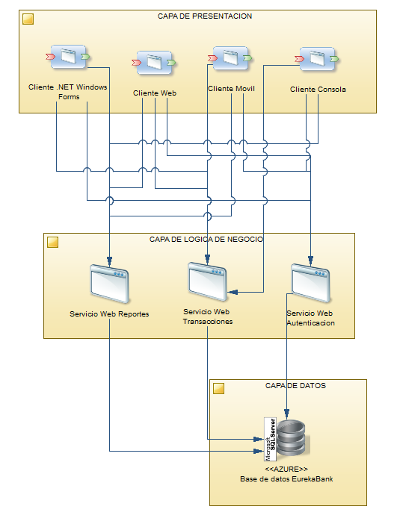

Figura 1. Arquitectura de Software del Sistema Bancario EurekaBank
El sistema EurekaBank está diseñado siguiendo el paradigma de Arquitectura Orientada a Servicios (SOA) con un enfoque en Microservicios/RESTful, que se enfoca en la creación de componentes de software modulares, reutilizables y desacoplados. La arquitectura se organiza en tres capas lógicas principales::
Capa de Presentación (Usuarios):
Compuesta por las aplicaciones cliente (Consola, Escritorio, Web, Móvil) que actúan como consumidores de las APIs de negocio. Esta capa es responsable de la interacción con el usuario final y de invocar las APIs RESTful para ejecutar las operaciones bancarias. Los clientes son independientes de la tecnología del servidor gracias al uso del protocolo REST/HTTP con formato JSON.
Capa de Servicios (Lógica de Negocio):
Es el corazón de la arquitectura. Contiene tres APIs RESTful principales desarrolladas en .NET (ASP.NET Core/C#):
- API de Autenticación: Gestiona el login de empleados, registro de nuevos usuarios y cambio de contraseñas.
- API de Transacciones: Procesa depósitos, retiros y transferencias, aplicando reglas de negocio y validaciones.
- API de Reportes: Genera reportes de movimientos y consultas históricas de cuentas.
Cada API se despliega de forma independiente y se comunica a través de contratos de API RESTful (endpoints HTTP con formato JSON), garantizando interoperabilidad y facilitando el mantenimiento.
Capa de Datos (Base de Datos):
Base de datos Azure SQL Database (o Azure Cosmos DB) desplegada en Microsoft Azure (plataforma cloud) que almacena toda la información del sistema bancario. Incluye 13 tablas relacionadas que gestionan información de clientes, empleados, cuentas, sucursales, movimientos y tipos de movimiento. La base de datos implementa integridad referencial, triggers para auditoría y stored procedures para operaciones complejas.

4.2. Arquitectura en Capas del Servidor
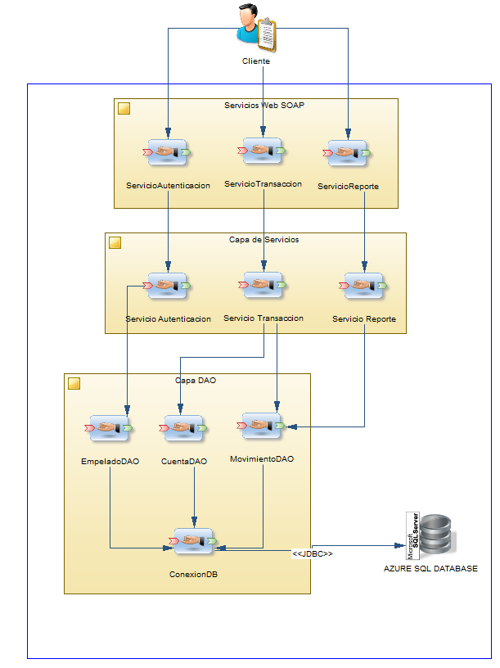

Figura 2. Arquitectura en Capas del Sistema EurekaBank
El servidor API RESTful (.NET) implementa una arquitectura en capas que separa las responsabilidades del sistema:
Capa de APIs RESTful (Controllers/Endpoints):
Expone las operaciones del sistema mediante tres APIs RESTful. Cada API define un conjunto de endpoints HTTP (URLs) y estructuras de datos JSON que especifican las operaciones disponibles, los parámetros de entrada y las estructuras de respuesta. Esta capa es responsable de la serialización/deserialización de objetos C# a JSON (o XML) y viceversa.
Capa de Lógica de Negocio (Services):
Implementa las reglas de negocio del sistema bancario. Incluye clases como AutenticacionService, TransaccionService y ReporteService que encapsulan la lógica compleja: validación de credenciales, cálculo de cargos bancarios (ITF, costo por movimiento), verificación de saldos, y coordinación de transacciones atómicas. Esta capa es independiente de la tecnología de presentación.
Capa de Acceso a Datos (DAO):
Abstrae todo el acceso a la base de datos mediante patrones como Repository y el uso de Entity Framework Core (EF Core). Incluye clases como EmpleadoRepository, CuentaRepository, MovimientoRepository y ClienteRepository que encapsulan las operaciones CRUD sobre cada entidad. Esta separación facilita el cambio de proveedor de base de datos y permite realizar pruebas unitarias con repositorios simulados.
EmpleadoDAO
public class EmpleadoDAO
{
/// <summary>
/// Valida las credenciales de un empleado
/// </summary>
/// <param name="usuario">Usuario del empleado</param>
/// <param name="clave">Contraseña del empleado</param>
/// <returns>Empleado si las credenciales son correctas, null en caso contrario</returns>
public Empleado ValidarCredenciales(string usuario, string clave)
{
try
{
using (var conn = ConexionDB.ObtenerConexion())
{
string query = @"SELECT
chr_emplcodigo AS Codigo,
vch_emplpaterno AS Paterno,
vch_emplmaterno AS Materno,
vch_emplnombre AS Nombre,
vch_emplciudad AS Ciudad,
vch_empldireccion AS Direccion,
vch_emplusuario AS Usuario,
vch_emplclave AS Clave
FROM Empleado
WHERE vch_emplusuario = @Usuario
AND vch_emplclave = @Clave";

return conn.QueryFirstOrDefault<Empleado>(query, new { Usuario = usuario, Clave = clave });
}
}
catch (Exception ex)
{
throw new Exception($"Error al validar credenciales: {ex.Message}", ex);
}
}

/// <summary>
/// Obtiene un empleado por su código
/// </summary>
/// <param name="codigo">Código del empleado</param>
/// <returns>Empleado encontrado o null</returns>
public Empleado ObtenerPorCodigo(string codigo)
{
try
{
using (var conn = ConexionDB.ObtenerConexion())
{
string query = @"SELECT
chr_emplcodigo AS Codigo,
vch_emplpaterno AS Paterno,
vch_emplmaterno AS Materno,
vch_emplnombre AS Nombre,
vch_emplciudad AS Ciudad,
vch_empldireccion AS Direccion,
vch_emplusuario AS Usuario,
vch_emplclave AS Clave
FROM Empleado
WHERE chr_emplcodigo = @Codigo";

return conn.QueryFirstOrDefault<Empleado>(query, new { Codigo = codigo });
}
}
catch (Exception ex)
{
throw new Exception($"Error al obtener empleado: {ex.Message}", ex);
}
}

/// <summary>
/// Obtiene un empleado por su usuario
/// </summary>
/// <param name="usuario">Usuario del empleado</param>
/// <returns>Empleado encontrado o null</returns>
public Empleado ObtenerPorUsuario(string usuario)
{
try
{
using (var conn = ConexionDB.ObtenerConexion())
{
string query = @"SELECT
chr_emplcodigo AS Codigo,
vch_emplpaterno AS Paterno,
vch_emplmaterno AS Materno,
vch_emplnombre AS Nombre,
vch_emplciudad AS Ciudad,
vch_empldireccion AS Direccion,
vch_emplusuario AS Usuario,
vch_emplclave AS Clave
FROM Empleado
WHERE vch_emplusuario = @Usuario";

return conn.QueryFirstOrDefault<Empleado>(query, new { Usuario = usuario });
}
}
catch (Exception ex)
{
throw new Exception($"Error al obtener empleado por usuario: {ex.Message}", ex);
}
}

/// <summary>
/// Registra un nuevo empleado en la base de datos
/// </summary>
/// <param name="empleado">Empleado a registrar</param>
/// <returns>True si se registró correctamente</returns>
public bool Registrar(Empleado empleado)
{
try
{
using (var conn = ConexionDB.ObtenerConexion())
{
string query = @"INSERT INTO Empleado
(chr_emplcodigo, vch_emplpaterno, vch_emplmaterno,
vch_emplnombre, vch_emplciudad, vch_empldireccion,
vch_emplusuario, vch_emplclave)
VALUES
(@Codigo, @Paterno, @Materno, @Nombre, @Ciudad,
@Direccion, @Usuario, @Clave)";

int filasAfectadas = conn.Execute(query, empleado);
return filasAfectadas > 0;
}
}
catch (Exception ex)
{
throw new Exception($"Error al registrar empleado: {ex.Message}", ex);
}
}

/// <summary>
/// Actualiza la contraseña de un empleado
/// </summary>
/// <param name="codigo">Código del empleado</param>
/// <param name="claveNueva">Nueva contraseña</param>
/// <returns>True si se actualizó correctamente</returns>
public bool ActualizarClave(string codigo, string claveNueva)
{
try
{
using (var conn = ConexionDB.ObtenerConexion())
{
string query = @"UPDATE Empleado
SET vch_emplclave = @ClaveNueva
WHERE chr_emplcodigo = @Codigo";

int filasAfectadas = conn.Execute(query, new { Codigo = codigo, ClaveNueva = claveNueva });
return filasAfectadas > 0;
}
}
catch (Exception ex)
{
throw new Exception($"Error al actualizar contraseña: {ex.Message}", ex);
}
}

/// <summary>
/// Obtiene todos los empleados
/// </summary>
/// <returns>Lista de empleados</returns>
public List<Empleado> ObtenerTodos()
{
try
{
using (var conn = ConexionDB.ObtenerConexion())
{
string query = @"SELECT
chr_emplcodigo AS Codigo,
vch_emplpaterno AS Paterno,
vch_emplmaterno AS Materno,
vch_emplnombre AS Nombre,
vch_emplciudad AS Ciudad,
vch_empldireccion AS Direccion,
vch_emplusuario AS Usuario,
vch_emplclave AS Clave
FROM Empleado";

return conn.Query<Empleado>(query).ToList();
}
}
catch (Exception ex)
{
throw new Exception($"Error al obtener empleados: {ex.Message}", ex);
}
}

/// <summary>
/// Genera el siguiente código de empleado disponible
/// </summary>
/// <returns>Código de empleado (formato: 0001, 0002, etc.)</returns>
public string GenerarCodigoEmpleado()
{
try
{
using (var conn = ConexionDB.ObtenerConexion())
{
string query = @"SELECT int_contitem
FROM Contador
WHERE vch_conttabla = 'Empleado'";

int? contador = conn.QueryFirstOrDefault<int?>(query);

if (contador.HasValue)
{
int nuevoContador = contador.Value + 1;

// Actualizar contador
string updateQuery = @"UPDATE Contador
SET int_contitem = @NuevoContador
WHERE vch_conttabla = 'Empleado'";
conn.Execute(updateQuery, new { NuevoContador = nuevoContador });

return nuevoContador.ToString("D4"); // Formato: 0001, 0002, etc.
}
else
{
throw new Exception("No se encontró el contador para Empleado");
}
}
}
catch (Exception ex)
{
throw new Exception($"Error al generar código de empleado: {ex.Message}", ex);
}
}
}
CuentaDAO
public class CuentaDAO
{
/// <summary>
/// Obtiene una cuenta por su código
/// </summary>
/// <param name="codigo">Código de la cuenta</param>
/// <returns>Cuenta encontrada o null</returns>
public Cuenta ObtenerPorCodigo(string codigo)
{
try
{
using (var conn = ConexionDB.ObtenerConexion())
{
string query = @"SELECT
chr_cuencodigo AS Codigo,
chr_monecodigo AS CodigoMoneda,
chr_sucucodigo AS CodigoSucursal,
chr_emplcreacuenta AS CodigoEmpleadoCreador,
chr_cliecodigo AS CodigoCliente,
dec_cuensaldo AS Saldo,
dtt_cuenfechacreacion AS FechaCreacion,
vch_cuenestado AS Estado,
int_cuencontmov AS ContadorMovimientos,
chr_cuenclave AS Clave
FROM Cuenta
WHERE chr_cuencodigo = @Codigo";

return conn.QueryFirstOrDefault<Cuenta>(query, new { Codigo = codigo });
}
}
catch (Exception ex)
{
throw new Exception($"Error al obtener cuenta: {ex.Message}", ex);
}
}

/// <summary>
/// Valida la clave de una cuenta
/// </summary>
/// <param name="codigoCuenta">Código de la cuenta</param>
/// <param name="clave">Clave a validar</param>
/// <returns>True si la clave es correcta</returns>
public bool ValidarClave(string codigoCuenta, string clave)
{
try
{
using (var conn = ConexionDB.ObtenerConexion())
{
string query = @"SELECT COUNT(*)
FROM Cuenta
WHERE chr_cuencodigo = @CodigoCuenta
AND chr_cuenclave = @Clave";

int count = conn.ExecuteScalar<int>(query, new { CodigoCuenta = codigoCuenta, Clave = clave });
return count > 0;
}
}
catch (Exception ex)
{
throw new Exception($"Error al validar clave: {ex.Message}", ex);
}
}

/// <summary>
/// Actualiza el saldo de una cuenta
/// </summary>
/// <param name="codigoCuenta">Código de la cuenta</param>
/// <param name="nuevoSaldo">Nuevo saldo de la cuenta</param>
/// <returns>True si se actualizó correctamente</returns>
public bool ActualizarSaldo(string codigoCuenta, decimal nuevoSaldo)
{
try
{
using (var conn = ConexionDB.ObtenerConexion())
{
string query = @"UPDATE Cuenta
SET dec_cuensaldo = @NuevoSaldo
WHERE chr_cuencodigo = @CodigoCuenta";

int filasAfectadas = conn.Execute(query, new { CodigoCuenta = codigoCuenta, NuevoSaldo = nuevoSaldo });
return filasAfectadas > 0;
}
}
catch (Exception ex)
{
throw new Exception($"Error al actualizar saldo: {ex.Message}", ex);
}
}

/// <summary>
/// Incrementa el contador de movimientos de una cuenta
/// </summary>
/// <param name="codigoCuenta">Código de la cuenta</param>
/// <returns>True si se incrementó correctamente</returns>
public bool IncrementarContadorMovimientos(string codigoCuenta)
{
try
{
using (var conn = ConexionDB.ObtenerConexion())
{
string query = @"UPDATE Cuenta
SET int_cuencontmov = int_cuencontmov + 1
WHERE chr_cuencodigo = @CodigoCuenta";

int filasAfectadas = conn.Execute(query, new { CodigoCuenta = codigoCuenta });
return filasAfectadas > 0;
}
}
catch (Exception ex)
{
throw new Exception($"Error al incrementar contador de movimientos: {ex.Message}", ex);
}
}

/// <summary>
/// Obtiene el saldo actual de una cuenta
/// </summary>
/// <param name="codigoCuenta">Código de la cuenta</param>
/// <returns>Saldo de la cuenta</returns>
public decimal ObtenerSaldo(string codigoCuenta)
{
try
{
using (var conn = ConexionDB.ObtenerConexion())
{
string query = @"SELECT dec_cuensaldo
FROM Cuenta
WHERE chr_cuencodigo = @CodigoCuenta";

return conn.ExecuteScalar<decimal>(query, new { CodigoCuenta = codigoCuenta });
}
}
catch (Exception ex)
{
throw new Exception($"Error al obtener saldo: {ex.Message}", ex);
}
}

/// <summary>
/// Lista todas las cuentas activas
/// </summary>
/// <returns>Lista de cuentas activas</returns>
public List<Cuenta> ListarCuentasActivas()
{
try
{
using (var conn = ConexionDB.ObtenerConexion())
{
string query = @"SELECT
chr_cuencodigo AS Codigo,
chr_monecodigo AS CodigoMoneda,
chr_sucucodigo AS CodigoSucursal,
chr_emplcreacuenta AS CodigoEmpleadoCreador,
chr_cliecodigo AS CodigoCliente,
dec_cuensaldo AS Saldo,
dtt_cuenfechacreacion AS FechaCreacion,
vch_cuenestado AS Estado,
int_cuencontmov AS ContadorMovimientos,
chr_cuenclave AS Clave
FROM Cuenta
WHERE vch_cuenestado = 'ACTIVO'";

return conn.Query<Cuenta>(query).ToList();
}
}
catch (Exception ex)
{
throw new Exception($"Error al listar cuentas activas: {ex.Message}", ex);
}
}

/// <summary>
/// Obtiene las cuentas de un cliente específico
/// </summary>
/// <param name="codigoCliente">Código del cliente</param>
/// <returns>Lista de cuentas del cliente</returns>
public List<Cuenta> ObtenerCuentasPorCliente(string codigoCliente)
{
try
{
using (var conn = ConexionDB.ObtenerConexion())
{
string query = @"SELECT
chr_cuencodigo AS Codigo,
chr_monecodigo AS CodigoMoneda,
chr_sucucodigo AS CodigoSucursal,
chr_emplcreacuenta AS CodigoEmpleadoCreador,
chr_cliecodigo AS CodigoCliente,
dec_cuensaldo AS Saldo,
dtt_cuenfechacreacion AS FechaCreacion,
vch_cuenestado AS Estado,
int_cuencontmov AS ContadorMovimientos,
chr_cuenclave AS Clave
FROM Cuenta
WHERE chr_cliecodigo = @CodigoCliente";

return conn.Query<Cuenta>(query, new { CodigoCliente = codigoCliente }).ToList();
}
}
catch (Exception ex)
{
throw new Exception($"Error al obtener cuentas del cliente: {ex.Message}", ex);
}
}
}
MovimientoDAO
public class MovimientoDAO
{
/// <summary>
/// Inserta un nuevo movimiento en la base de datos
/// </summary>
/// <param name="movimiento">Movimiento a insertar</param>
/// <returns>True si se insertó correctamente</returns>
public bool Insertar(Movimiento movimiento)
{
try
{
using (var conn = ConexionDB.ObtenerConexion())
{
string query = @"INSERT INTO Movimiento
(chr_cuencodigo, int_movinumero, dtt_movifecha,
chr_emplcodigo, chr_tipocodigo, dec_moviimporte,
chr_cuenreferencia)
VALUES
(@CodigoCuenta, @Numero, @Fecha, @CodigoEmpleado,
@CodigoTipo, @Importe, @CuentaReferencia)";

int filasAfectadas = conn.Execute(query, movimiento);
return filasAfectadas > 0;
}
}
catch (Exception ex)
{
throw new Exception($"Error al insertar movimiento: {ex.Message}", ex);
}
}

/// <summary>
/// Obtiene el último número de movimiento de una cuenta
/// </summary>
/// <param name="codigoCuenta">Código de la cuenta</param>
/// <returns>Último número de movimiento (0 si no tiene movimientos)</returns>
public int ObtenerUltimoNumero(string codigoCuenta)
{
try
{
using (var conn = ConexionDB.ObtenerConexion())
{
string query = @"SELECT ISNULL(MAX(int_movinumero), 0)
FROM Movimiento
WHERE chr_cuencodigo = @CodigoCuenta";

return conn.ExecuteScalar<int>(query, new { CodigoCuenta = codigoCuenta });
}
}
catch (Exception ex)
{
throw new Exception($"Error al obtener último número de movimiento: {ex.Message}", ex);
}
}

/// <summary>
/// Obtiene el último número de movimiento de una cuenta dentro de una transacción activa
/// </summary>
/// <param name="conn">Conexión activa</param>
/// <param name="transaction">Transacción activa</param>
/// <param name="codigoCuenta">Código de la cuenta</param>
/// <returns>Último número de movimiento (0 si no tiene movimientos)</returns>
public int ObtenerUltimoNumero(SqlConnection conn, SqlTransaction transaction, string codigoCuenta)
{
try
{
string query = @"SELECT ISNULL(MAX(int_movinumero), 0)
FROM Movimiento
WHERE chr_cuencodigo = @CodigoCuenta";

return conn.ExecuteScalar<int>(query, new { CodigoCuenta = codigoCuenta }, transaction);
}
catch (Exception ex)
{
throw new Exception($"Error al obtener último número de movimiento: {ex.Message}", ex);
}
}

/// <summary>
/// Lista los movimientos de una cuenta en un rango de fechas
/// </summary>
/// <param name="codigoCuenta">Código de la cuenta</param>
/// <param name="fechaInicio">Fecha de inicio</param>
/// <param name="fechaFin">Fecha de fin</param>
/// <returns>Lista de movimientos</returns>
public List<Movimiento> ListarPorCuenta(string codigoCuenta, DateTime fechaInicio, DateTime fechaFin)
{
try
{
using (var conn = ConexionDB.ObtenerConexion())
{
string query = @"SELECT
chr_cuencodigo AS CodigoCuenta,
int_movinumero AS Numero,
dtt_movifecha AS Fecha,
chr_emplcodigo AS CodigoEmpleado,
chr_tipocodigo AS CodigoTipo,
dec_moviimporte AS Importe,
chr_cuenreferencia AS CuentaReferencia
FROM Movimiento
WHERE chr_cuencodigo = @CodigoCuenta
AND dtt_movifecha BETWEEN @FechaInicio AND @FechaFin
ORDER BY dtt_movifecha DESC, int_movinumero DESC";

return conn.Query<Movimiento>(query, new {
CodigoCuenta = codigoCuenta,
FechaInicio = fechaInicio,
FechaFin = fechaFin
}).ToList();
}
}
catch (Exception ex)
{
throw new Exception($"Error al listar movimientos: {ex.Message}", ex);
}
}

/// <summary>
/// Lista todos los movimientos de una cuenta ordenados por fecha descendente
/// </summary>
/// <param name="codigoCuenta">Código de la cuenta</param>
/// <returns>Lista de movimientos</returns>
public List<Movimiento> ListarPorCuentaDescendente(string codigoCuenta)
{
try
{
using (var conn = ConexionDB.ObtenerConexion())
{
string query = @"SELECT
chr_cuencodigo AS CodigoCuenta,
int_movinumero AS Numero,
dtt_movifecha AS Fecha,
chr_emplcodigo AS CodigoEmpleado,
chr_tipocodigo AS CodigoTipo,
dec_moviimporte AS Importe,
chr_cuenreferencia AS CuentaReferencia
FROM Movimiento
WHERE chr_cuencodigo = @CodigoCuenta
ORDER BY dtt_movifecha DESC, int_movinumero DESC";

return conn.Query<Movimiento>(query, new { CodigoCuenta = codigoCuenta }).ToList();
}
}
catch (Exception ex)
{
throw new Exception($"Error al listar movimientos: {ex.Message}", ex);
}
}

/// <summary>
/// Obtiene un movimiento específico
/// </summary>
/// <param name="codigoCuenta">Código de la cuenta</param>
/// <param name="numeroMovimiento">Número del movimiento</param>
/// <returns>Movimiento encontrado o null</returns>
public Movimiento ObtenerPorNumero(string codigoCuenta, int numeroMovimiento)
{
try
{
using (var conn = ConexionDB.ObtenerConexion())
{
string query = @"SELECT
chr_cuencodigo AS CodigoCuenta,
int_movinumero AS Numero,
dtt_movifecha AS Fecha,
chr_emplcodigo AS CodigoEmpleado,
chr_tipocodigo AS CodigoTipo,
dec_moviimporte AS Importe,
chr_cuenreferencia AS CuentaReferencia
FROM Movimiento
WHERE chr_cuencodigo = @CodigoCuenta
AND int_movinumero = @NumeroMovimiento";

return conn.QueryFirstOrDefault<Movimiento>(query, new {
CodigoCuenta = codigoCuenta,
NumeroMovimiento = numeroMovimiento
});
}
}
catch (Exception ex)
{
throw new Exception($"Error al obtener movimiento: {ex.Message}", ex);
}
}
}
ClienteDAO
public class ClienteDAO
{
/// <summary>
/// Obtiene todos los clientes de la base de datos
/// </summary>
/// <returns>Lista de clientes</returns>
public List<Cliente> ObtenerTodos()
{
try
{
using (var conn = ConexionDB.ObtenerConexion())
{
string query = @"SELECT
chr_cliecodigo AS Codigo,
vch_cliepaterno AS Paterno,
vch_cliematerno AS Materno,
vch_clienombre AS Nombre,
chr_cliedni AS DNI,
vch_clieciudad AS Ciudad,
vch_cliedireccion AS Direccion,
vch_clietelefono AS Telefono,
vch_clieemail AS Email
FROM Cliente";

return conn.Query<Cliente>(query).ToList();
}
}
catch (Exception ex)
{
throw new Exception($"Error al obtener clientes: {ex.Message}", ex);
}
}

/// <summary>
/// Obtiene un cliente por su código
/// </summary>
/// <param name="codigo">Código del cliente</param>
/// <returns>Cliente encontrado o null</returns>
public Cliente ObtenerPorCodigo(string codigo)
{
try
{
using (var conn = ConexionDB.ObtenerConexion())
{
string query = @"SELECT
chr_cliecodigo AS Codigo,
vch_cliepaterno AS Paterno,
vch_cliematerno AS Materno,
vch_clienombre AS Nombre,
chr_cliedni AS DNI,
vch_clieciudad AS Ciudad,
vch_cliedireccion AS Direccion,
vch_clietelefono AS Telefono,
vch_clieemail AS Email
FROM Cliente
WHERE chr_cliecodigo = @Codigo";

return conn.QueryFirstOrDefault<Cliente>(query, new { Codigo = codigo });
}
}
catch (Exception ex)
{
throw new Exception($"Error al obtener cliente: {ex.Message}", ex);
}
}

/// <summary>
/// Busca clientes por DNI
/// </summary>
/// <param name="dni">DNI del cliente</param>
/// <returns>Cliente encontrado o null</returns>
public Cliente ObtenerPorDNI(string dni)
{
try
{
using (var conn = ConexionDB.ObtenerConexion())
{
string query = @"SELECT
chr_cliecodigo AS Codigo,
vch_cliepaterno AS Paterno,
vch_cliematerno AS Materno,
vch_clienombre AS Nombre,
chr_cliedni AS DNI,
vch_clieciudad AS Ciudad,
vch_cliedireccion AS Direccion,
vch_clietelefono AS Telefono,
vch_clieemail AS Email
FROM Cliente
WHERE chr_cliedni = @DNI";

return conn.QueryFirstOrDefault<Cliente>(query, new { DNI = dni });
}
}
catch (Exception ex)
{
throw new Exception($"Error al buscar cliente por DNI: {ex.Message}", ex);
}
}

/// <summary>
/// Inserta un nuevo cliente en la base de datos
/// </summary>
/// <param name="cliente">Cliente a insertar</param>
/// <returns>True si se insertó correctamente</returns>
public bool Insertar(Cliente cliente)
{
try
{
using (var conn = ConexionDB.ObtenerConexion())
{
string query = @"INSERT INTO Cliente
(chr_cliecodigo, vch_cliepaterno, vch_cliematerno,
vch_clienombre, chr_cliedni, vch_clieciudad, vch_cliedireccion,
vch_clietelefono, vch_clieemail)
VALUES
(@Codigo, @Paterno, @Materno, @Nombre, @DNI, @Ciudad,
@Direccion, @Telefono, @Email)";

int filasAfectadas = conn.Execute(query, cliente);
return filasAfectadas > 0;
}
}
catch (Exception ex)
{
throw new Exception($"Error al insertar cliente: {ex.Message}", ex);
}
}

/// <summary>
/// Actualiza los datos de un cliente
/// </summary>
/// <param name="cliente">Cliente con los datos actualizados</param>
/// <returns>True si se actualizó correctamente</returns>
public bool Actualizar(Cliente cliente)
{
try
{
using (var conn = ConexionDB.ObtenerConexion())
{
string query = @"UPDATE Cliente SET
vch_cliepaterno = @Paterno,
vch_cliematerno = @Materno,
vch_clienombre = @Nombre,
chr_cliedni = @DNI,
vch_clieciudad = @Ciudad,
vch_cliedireccion = @Direccion,
vch_clietelefono = @Telefono,
vch_clieemail = @Email
WHERE chr_cliecodigo = @Codigo";

int filasAfectadas = conn.Execute(query, cliente);
return filasAfectadas > 0;
}
}
catch (Exception ex)
{
throw new Exception($"Error al actualizar cliente: {ex.Message}", ex);
}
}

/// <summary>
/// Elimina un cliente por su código
/// </summary>
/// <param name="codigo">Código del cliente a eliminar</param>
/// <returns>True si se eliminó correctamente</returns>
public bool Eliminar(string codigo)
{
try
{
using (var conn = ConexionDB.ObtenerConexion())
{
string query = "DELETE FROM Cliente WHERE chr_cliecodigo = @Codigo";
int filasAfectadas = conn.Execute(query, new { Codigo = codigo });
return filasAfectadas > 0;
}
}
catch (Exception ex)
{
throw new Exception($"Error al eliminar cliente: {ex.Message}", ex);
}
}
}
Objetos de Transferencia (DTO):
Clases especializadas para transferir datos entre capas: RespuestaDTO, TransaccionDTO, TransferenciaDTO, MovimientoDetalleDTO y DepositoResultDTO. Estos objetos son serializables y están optimizados para transmisión por SOAP, reduciendo el acoplamiento entre capas.
RespuestaDTO
using System;
using System.Runtime.Serialization;
using EurekaBank_RestFull_DotNet_GR01.Models;

namespace EurekaBank_RestFull_DotNet_GR01.Models.DTOs
{
/// <summary>
/// Respuesta est�ndar para operaciones
/// </summary>
[DataContract]
[KnownType(typeof(Empleado))]
[KnownType(typeof(Cliente))]
[KnownType(typeof(Cuenta))]
[KnownType(typeof(DepositoResultDTO))]
[KnownType(typeof(RetiroResultDTO))]
[KnownType(typeof(TransferenciaResultDTO))]
[KnownType(typeof(CuentaResumenDTO))]
public class RespuestaDTO
{
[DataMember]
public bool Exitoso { get; set; }

[DataMember]
public string Mensaje { get; set; }

[DataMember]
public string CodigoError { get; set; }

[DataMember]
public object Datos { get; set; }
}
}

TransaccionDTO
using System;
using System.Runtime.Serialization;

namespace EurekaBank_RestFull_DotNet_GR01.Models.DTOs
{
/// <summary>
/// DTO para realizar operaciones de depósito o retiro
/// </summary>
[DataContract]
public class TransaccionDTO
{
[DataMember]
public string CodigoCuenta { get; set; }

[DataMember]
public string ClaveCuenta { get; set; }

[DataMember]
public decimal Importe { get; set; }

[DataMember]
public string CodigoEmpleado { get; set; }

[DataMember]
public string CodigoTipoMovimiento { get; set; }
}
}

TransferenciaDTO
using System;
using System.Runtime.Serialization;

namespace EurekaBank_RestFull_DotNet_GR01.Models.DTOs
{
/// <summary>
/// DTO para transferencias entre cuentas
/// </summary>
[DataContract]
public class TransferenciaDTO
{
[DataMember]
public string CuentaOrigen { get; set; }

[DataMember]
public string CuentaDestino { get; set; }

[DataMember]
public string ClaveCuentaOrigen { get; set; }

[DataMember]
public decimal Importe { get; set; }

[DataMember]
public string CodigoEmpleado { get; set; }
}
}

MovimientoDetalleDTO
using System;
using System.Runtime.Serialization;

namespace EurekaBank_RestFull_DotNet_GR01.Models.DTOs
{
/// <summary>
/// DTO para mostrar el detalle de movimientos con información completa
/// </summary>
[DataContract]
public class MovimientoDetalleDTO
{
[DataMember]
public string CodigoCuenta { get; set; }

[DataMember]
public int NumeroMovimiento { get; set; }

[DataMember]
public DateTime Fecha { get; set; }

[DataMember]
public string TipoMovimiento { get; set; }

[DataMember]
public string Accion { get; set; } // INGRESO o SALIDA

[DataMember]
public decimal Importe { get; set; }

[DataMember]
public string EmpleadoNombre { get; set; }

[DataMember]
public string CuentaReferencia { get; set; }
}
}

DepositoResultDTO
using System.Runtime.Serialization;

namespace EurekaBank_RestFull_DotNet_GR01.Models.DTOs
{
/// <summary>
/// DTO para resultado de operación de depósito
/// </summary>
[DataContract]
public class DepositoResultDTO
{
[DataMember]
public int NumeroMovimiento { get; set; }

[DataMember]
public decimal SaldoAnterior { get; set; }

[DataMember]
public decimal SaldoNuevo { get; set; }

[DataMember]
public decimal Importe { get; set; }
}
}

4.3. Tecnologías Utilizadas
Categoría | Tecnología | Uso
Lenguaje Backend | Java 17 + Jakarta EE | Desarrollo de servicios web SOAP y lógica de negocio
Lenguaje Clientes | .NET Framework 4.8+ / .NET 6+ | Desarrollo de aplicaciones cliente multiplataforma
Servicios Web | SOAP (XML) | Protocolo de comunicación entre clientes y servidor
Base de Datos | MySQL 8.0 | Almacenamiento y persistencia de datos del sistema bancario
Plataforma Cloud | Railway | Hosting de base de datos con alta disponibilidad
Servidor de Aplicaciones | Apache Tomcat 10 | Contenedor para desplegar servicios web SOAP
IDE Backend | Eclipse / IntelliJ IDEA | Desarrollo y depuración de servicios Java
IDE Clientes | Visual Studio 2022 | Desarrollo de aplicaciones cliente .NET

Tabla 1. Tecnologías utilizadas en el proyecto

5. MODELO DE DATOS

5.1. Descripción General
El modelo de datos del sistema bancario EurekaBank se ha diseñado para ser robusto y escalable, alojándose en una base de datos de alto rendimiento como Azure SQL Database o Azure Cosmos DB en la nube de Microsoft Azure. Este enfoque garantiza la alta disponibilidad, la resiliencia de la información y la capacidad de escalamiento horizontal o vertical según las necesidades de la institución financiera. La capa de Acceso a Datos (.NET, Entity Framework Core) interactúa directamente con esta base de datos cloud, garantizando transacciones atómicas (ACID) y la integridad referencial de los datos. El modelo de datos es central para toda la lógica de negocio expuesta por las APIs RESTful.
Las entidades principales del modelo son:
- Cliente: Almacena información personal y demográfica de los clientes del banco (código, nombres, apellidos, DNI, ciudad, dirección, teléfonos, email, estado civil).
- Empleado: Contiene los datos de los empleados bancarios que operan el sistema (código, nombres, apellidos, ciudad, dirección, usuario, clave).
- Sucursal: Registra las oficinas bancarias (código, nombre, ciudad, dirección, contador de cuentas).
- Cuenta: Entidad principal que representa las cuentas de ahorro. Incluye código, tipo de moneda, saldo actual, clave de seguridad, costos de movimiento y mantenimiento, fecha de apertura y estado.
- Movimiento: Registra todas las transacciones realizadas sobre las cuentas. Almacena número de movimiento, tipo, importe, cuenta de referencia, empleado responsable, fecha y hora.
- TipoMovimiento: Catálogo de tipos de transacciones (depósito, retiro, cargo por ITF, cargo por movimiento, cargo por mantenimiento) con su acción correspondiente (INGRESO/SALIDA).
- Asignado: Relaciona empleados con sucursales, registrando las asignaciones laborales y su período de vigencia.

5.2. Estructura de Tablas
El sistema se fundamenta en un total de 13 tablas relacionadas que gestionan las entidades principales y secundarias necesarias para la operación bancaria. Estas tablas están diseñadas para soportar la gestión de empleados, clientes, cuentas, tipos de cuenta, sucursales y, crucialmente, el registro detallado de todas las transacciones (depósitos, retiros, transferencias) y los cargos aplicados.

Tabla | Descripción
tipomovimiento | Catálogo de tipos de transacciones (depósito, retiro, ITF, cargos)
sucursal | Información de oficinas bancarias
empleado | Datos de empleados bancarios con credenciales de acceso
asignado | Relación entre empleados y sucursales
cliente | Información personal de clientes del banco
cuenta | Cuentas de ahorro con saldos y configuración de costos
movimiento | Registro histórico de todas las transacciones

Tabla 2. Estructura de la Base de Datos - Tablas Principales

5.3. Diagrama Entidad-Relación
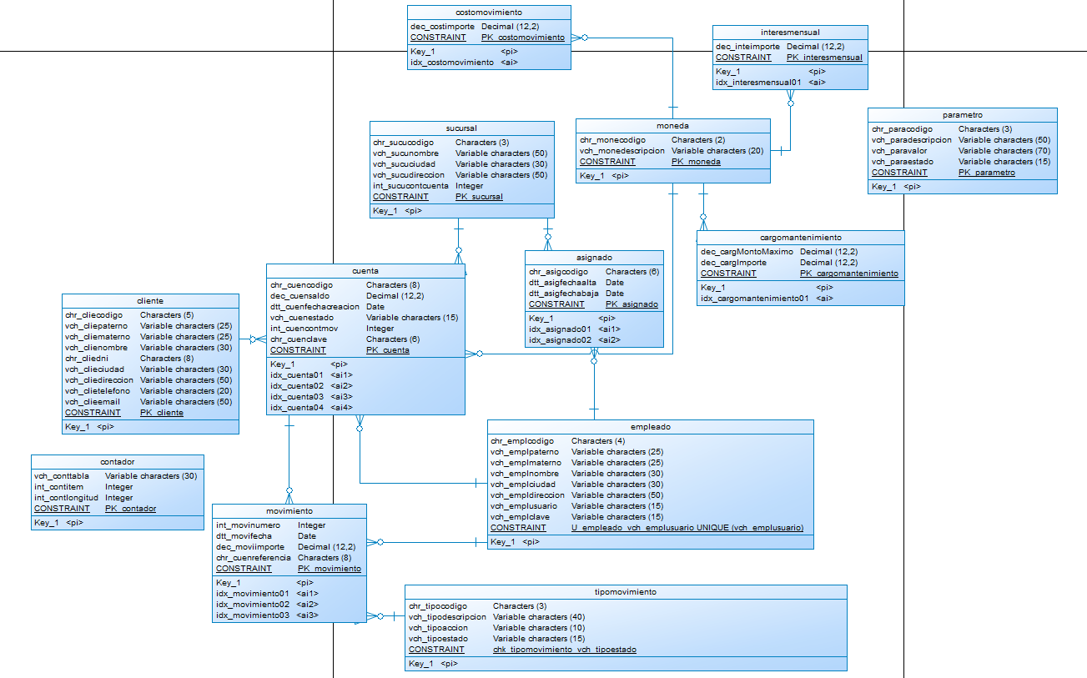

Figura 3. Diagrama Entidad-Relación de la Base de Datos Eureka Bank
El diagrama muestra las relaciones clave entre las entidades:
- Un Cliente puede tener varias Cuentas (relación 1:N).
- Una Cuenta pertenece a una Sucursal (relación N:1).
- Una Cuenta puede tener muchos Movimientos (relación 1:N).
- Cada Movimiento está asociado a un TipoMovimiento (relación N:1).
- Los Empleados están asignados a Sucursales mediante la tabla Asignado (relación N:M).

6. SERVICIOS WEB API RESTFUL

6.1. ServicioAutenticacion
Namespace: EurekaBank_RestFull_DotNet_GR01.Controllers
Descripción: Servicio responsable de la autenticación y gestión de empleados del sistema bancario.
Operaciones expuestas:
- login(usuario, clave): Autentica un empleado validando sus credenciales contra la base de datos. Retorna un objeto LoginResult con los datos del empleado si las credenciales son válidas.
- registrarEmpleado(empleado): Registra un nuevo empleado en el sistema, validando que el usuario sea único.
- cambiarClave(codigo, claveActual, claveNueva): Permite a un empleado actualizar su contraseña, validando previamente la clave actual.

using EurekaBank_RestFull_DotNet_GR01.Models;
using EurekaBank_RestFull_DotNet_GR01.Models.DTOs;
using EurekaBank_RestFull_DotNet_GR01.Services;
using Microsoft.AspNetCore.Mvc;

namespace EurekaBank_RestFull_DotNet_GR01.Controllers
{
/// <summary>
/// API Controller para operaciones de autenticación
/// Replica la funcionalidad del servicio SOAP ServicioAutenticacion
/// </summary>
[ApiController]
[Route("api/[controller]")]
public class AutenticacionController : ControllerBase
{
private readonly AutenticacionService _autenticacionService;

public AutenticacionController()
{
_autenticacionService = new AutenticacionService();
}

/// <summary>
/// Autentica un usuario empleado
/// </summary>
/// <param name="request">Objeto con usuario y clave</param>
/// <returns>RespuestaDTO con datos del empleado si es exitoso</returns>
[HttpPost("login")]
public ActionResult<RespuestaDTO> Login([FromBody] LoginRequest request)
{
var resultado = _autenticacionService.Login(request.Usuario, request.Clave);

if (resultado.Exitoso)
{
return Ok(resultado);
}
return BadRequest(resultado);
}

/// <summary>
/// Registra un nuevo empleado en el sistema
/// </summary>
/// <param name="empleado">Datos del empleado a registrar</param>
/// <returns>RespuestaDTO indicando el resultado de la operación</returns>
[HttpPost("registrar")]
public ActionResult<RespuestaDTO> RegistrarEmpleado([FromBody] Empleado empleado)
{
var resultado = _autenticacionService.RegistrarEmpleado(empleado);

if (resultado.Exitoso)
{
return Ok(resultado);
}
return BadRequest(resultado);
}

/// <summary>
/// Cambia la clave de un empleado
/// </summary>
/// <param name="request">Objeto con código, clave actual y nueva</param>
/// <returns>RespuestaDTO indicando el resultado de la operación</returns>
[HttpPut("cambiar-clave")]
public ActionResult<RespuestaDTO> CambiarClave([FromBody] CambiarClaveRequest request)
{
var resultado = _autenticacionService.CambiarClave(
request.Codigo,
request.ClaveActual,
request.ClaveNueva
);

if (resultado.Exitoso)
{
return Ok(resultado);
}
return BadRequest(resultado);
}
}

// DTOs para requests
public class LoginRequest
{
public string Usuario { get; set; }
public string Clave { get; set; }
}

public class CambiarClaveRequest
{
public string Codigo { get; set; }
public string ClaveActual { get; set; }
public string ClaveNueva { get; set; }
}
}

AutenticacionService.cs
using System;
using EurekaBank_RestFull_DotNet_GR01.DAL;
using EurekaBank_RestFull_DotNet_GR01.Models;
using EurekaBank_RestFull_DotNet_GR01.Models.DTOs;
using EurekaBank_RestFull_DotNet_GR01.Validators;
using EurekaBank_RestFull_DotNet_GR01.Constants;

namespace EurekaBank_RestFull_DotNet_GR01.Services
{
/// <summary>
/// Servicio de l�gica de negocio para autenticaci�n y gesti�n de empleados
/// </summary>
public class AutenticacionService
{
private readonly EmpleadoDAO empleadoDAO;

public AutenticacionService()
{
empleadoDAO = new EmpleadoDAO();
}

/// <summary>
/// Realiza el login de un empleado
/// </summary>
/// <param name="usuario">Usuario del empleado</param>
/// <param name="clave">Contrase�a del empleado</param>
/// <returns>RespuestaDTO con el resultado de la operaci�n</returns>
public RespuestaDTO Login(string usuario, string clave)
{
try
{
// Validar datos de entrada
if (!EmpleadoValidator.UsuarioValido(usuario))
{
return new RespuestaDTO
{
Exitoso = false,
Mensaje = MensajesConstants.ERROR_USUARIO_VACIO,
CodigoError = "VAL001"
};
}

if (!EmpleadoValidator.ClaveValida(clave))
{
return new RespuestaDTO
{
Exitoso = false,
Mensaje = MensajesConstants.ERROR_CLAVE_CORTA,
CodigoError = "VAL002"
};
}

// Validar credenciales
Empleado empleado = empleadoDAO.ValidarCredenciales(usuario, clave);

if (empleado == null)
{
return new RespuestaDTO
{
Exitoso = false,
Mensaje = MensajesConstants.ERROR_CREDENCIALES_INVALIDAS,
CodigoError = "AUTH001"
};
}

// Ocultar la contrase�a en la respuesta
empleado.Clave = null;

return new RespuestaDTO
{
Exitoso = true,
Mensaje = MensajesConstants.LOGIN_EXITOSO,
Datos = empleado
};
}
catch (Exception ex)
{
return new RespuestaDTO
{
Exitoso = false,
Mensaje = $"{MensajesConstants.ERROR_BASE_DATOS}: {ex.Message}",
CodigoError = "DB001"
};
}
}

/// <summary>
/// Registra un nuevo empleado en el sistema
/// </summary>
/// <param name="empleado">Datos del empleado a registrar</param>
/// <returns>RespuestaDTO con el resultado de la operaci�n</returns>
public RespuestaDTO RegistrarEmpleado(Empleado empleado)
{
try
{
// Validar datos completos
if (!EmpleadoValidator.DatosCompletos(empleado.Nombre, empleado.Paterno, empleado.Materno))
{
return new RespuestaDTO
{
Exitoso = false,
Mensaje = MensajesConstants.ERROR_DATOS_INCOMPLETOS,
CodigoError = "VAL003"
};
}

// Validar usuario
if (!EmpleadoValidator.UsuarioValido(empleado.Usuario))
{
return new RespuestaDTO
{
Exitoso = false,
Mensaje = MensajesConstants.ERROR_USUARIO_VACIO,
CodigoError = "VAL001"
};
}

// Validar clave
if (!EmpleadoValidator.ClaveValida(empleado.Clave))
{
return new RespuestaDTO
{
Exitoso = false,
Mensaje = MensajesConstants.ERROR_CLAVE_CORTA,
CodigoError = "VAL002"
};
}

// Verificar si el usuario ya existe
Empleado empleadoExistente = empleadoDAO.ObtenerPorUsuario(empleado.Usuario);
if (empleadoExistente != null)
{
return new RespuestaDTO
{
Exitoso = false,
Mensaje = MensajesConstants.ERROR_USUARIO_EXISTENTE,
CodigoError = "AUTH002"
};
}

// Generar c�digo de empleado
string codigoGenerado = empleadoDAO.GenerarCodigoEmpleado();
empleado.Codigo = codigoGenerado;

// Registrar empleado
bool registrado = empleadoDAO.Registrar(empleado);

if (!registrado)
{
return new RespuestaDTO
{
Exitoso = false,
Mensaje = MensajesConstants.ERROR_OPERACION_FALLIDA,
CodigoError = "DB002"
};
}

// Ocultar contrase�a en la respuesta
empleado.Clave = null;

return new RespuestaDTO
{
Exitoso = true,
Mensaje = MensajesConstants.REGISTRO_EXITOSO,
Datos = empleado
};
}
catch (Exception ex)
{
return new RespuestaDTO
{
Exitoso = false,
Mensaje = $"{MensajesConstants.ERROR_BASE_DATOS}: {ex.Message}",
CodigoError = "DB001"
};
}
}

/// <summary>
/// Cambia la contrase�a de un empleado
/// </summary>
/// <param name="codigo">C�digo del empleado</param>
/// <param name="claveActual">Contrase�a actual</param>
/// <param name="claveNueva">Nueva contrase�a</param>
/// <returns>RespuestaDTO con el resultado de la operaci�n</returns>
public RespuestaDTO CambiarClave(string codigo, string claveActual, string claveNueva)
{
try
{
// Validar c�digo
if (!EmpleadoValidator.CodigoValido(codigo))
{
return new RespuestaDTO
{
Exitoso = false,
Mensaje = "C�digo de empleado inv�lido",
CodigoError = "VAL004"
};
}

// Validar nueva clave
if (!EmpleadoValidator.ClaveValida(claveNueva))
{
return new RespuestaDTO
{
Exitoso = false,
Mensaje = MensajesConstants.ERROR_CLAVE_CORTA,
CodigoError = "VAL002"
};
}

// Obtener empleado
Empleado empleado = empleadoDAO.ObtenerPorCodigo(codigo);
if (empleado == null)
{
return new RespuestaDTO
{
Exitoso = false,
Mensaje = "Empleado no encontrado",
CodigoError = "AUTH003"
};
}

// Validar clave actual
if (empleado.Clave != claveActual)
{
return new RespuestaDTO
{
Exitoso = false,
Mensaje = MensajesConstants.ERROR_CLAVE_INCORRECTA,
CodigoError = "AUTH004"
};
}

// Actualizar clave
bool actualizado = empleadoDAO.ActualizarClave(codigo, claveNueva);

if (!actualizado)
{
return new RespuestaDTO
{
Exitoso = false,
Mensaje = MensajesConstants.ERROR_OPERACION_FALLIDA,
CodigoError = "DB002"
};
}

return new RespuestaDTO
{
Exitoso = true,
Mensaje = "Contrase�a actualizada exitosamente"
};
}
catch (Exception ex)
{
return new RespuestaDTO
{
Exitoso = false,
Mensaje = $"{MensajesConstants.ERROR_BASE_DATOS}: {ex.Message}",
CodigoError = "DB001"
};
}
}
}
}

6.2. ServicioTransaccion
Namespace: EurekaBank_RestFull_DotNet_GR01.Controllers
Descripción: Servicio que procesa todas las transacciones bancarias: depósitos, retiros y transferencias.
Operaciones expuestas:
- realizarDeposito(datos): Incrementa el saldo de una cuenta sin aplicar cargos. Valida que la cuenta exista y esté activa. Retorna un objeto DepositoResult con los saldos anterior y actual.
- realizarRetiro(datos): Decrementa el saldo de una cuenta, aplicando el ITF (0.005%) y el costo por movimiento configurado. Valida saldo suficiente y clave de cuenta. Retorna un objeto RetiroResult con desglose de cargos.
- realizarTransferencia(datos): Transfiere fondos entre dos cuentas de forma atómica. Valida ambas cuentas, verifica saldo suficiente, ejecuta el retiro con cargos en cuenta origen y el depósito en cuenta destino. La transacción garantiza atomicidad mediante control transaccional de base de datos.
using EurekaBank_RestFull_DotNet_GR01.Models.DTOs;
using EurekaBank_RestFull_DotNet_GR01.Services;
using Microsoft.AspNetCore.Mvc;

namespace EurekaBank_RestFull_DotNet_GR01.Controllers
{
/// <summary>
/// API Controller para operaciones de transacciones bancarias
/// Replica la funcionalidad del servicio SOAP ServicioTransaccion
/// </summary>
[ApiController]
[Route("api/[controller]")]
public class TransaccionController : ControllerBase
{
private readonly TransaccionService _transaccionService;

public TransaccionController()
{
_transaccionService = new TransaccionService();
}

/// <summary>
/// Realiza un depósito en una cuenta bancaria
/// </summary>
/// <param name="datos">Datos de la transacción (cuenta, importe, clave, empleado)</param>
/// <returns>RespuestaDTO con el resultado del depósito</returns>
[HttpPost("deposito")]
public ActionResult<RespuestaDTO> RealizarDeposito([FromBody] TransaccionDTO datos)
{
var resultado = _transaccionService.RealizarDeposito(datos);

if (resultado.Exitoso)
{
return Ok(resultado);
}
return BadRequest(resultado);
}

/// <summary>
/// Realiza un retiro de una cuenta bancaria
/// </summary>
/// <param name="datos">Datos de la transacción (cuenta, importe, clave, empleado)</param>
/// <returns>RespuestaDTO con el resultado del retiro</returns>
[HttpPost("retiro")]
public ActionResult<RespuestaDTO> RealizarRetiro([FromBody] TransaccionDTO datos)
{
var resultado = _transaccionService.RealizarRetiro(datos);

if (resultado.Exitoso)
{
return Ok(resultado);
}
return BadRequest(resultado);
}

/// <summary>
/// Realiza una transferencia entre dos cuentas bancarias
/// </summary>
/// <param name="datos">Datos de la transferencia (cuenta origen, cuenta destino, importe, empleado)</param>
/// <returns>RespuestaDTO con el resultado de la transferencia</returns>
[HttpPost("transferencia")]
public ActionResult<RespuestaDTO> RealizarTransferencia([FromBody] TransferenciaDTO datos)
{
var resultado = _transaccionService.RealizarTransferencia(datos);

if (resultado.Exitoso)
{
return Ok(resultado);
}
return BadRequest(resultado);
}
}
}

TransaccionService (Deposito)
public RespuestaDTO RealizarDeposito(TransaccionDTO datos)
{
try
{
// 1. Validar importe
if (!TransaccionValidator.ImporteValido(datos.Importe))
{
return new RespuestaDTO
{
Exitoso = false,
Mensaje = MensajesConstants.ERROR_IMPORTE_INVALIDO,
CodigoError = "VAL005"
};
}

// 2. Obtener cuenta
Cuenta cuenta = cuentaDAO.ObtenerPorCodigo(datos.CodigoCuenta);
if (!CuentaValidator.Existe(cuenta))
{
return new RespuestaDTO
{
Exitoso = false,
Mensaje = MensajesConstants.ERROR_CUENTA_NO_EXISTE,
CodigoError = "CTA001"
};
}

// 3. Validar que la cuenta est� activa
if (!CuentaValidator.EsActiva(cuenta))
{
return new RespuestaDTO
{
Exitoso = false,
Mensaje = MensajesConstants.ERROR_CUENTA_INACTIVA,
CodigoError = "CTA002"
};
}

// 4. Generar n�mero de movimiento
int numeroMovimiento = movimientoDAO.ObtenerUltimoNumero(datos.CodigoCuenta) + 1;

// 5. Crear movimiento de dep�sito
Movimiento movimiento = new Movimiento
{
CodigoCuenta = datos.CodigoCuenta,
Numero = numeroMovimiento,
Fecha = DateTime.Now,
CodigoEmpleado = datos.CodigoEmpleado,
CodigoTipo = TipoMovimientoConstants.DEPOSITO,
Importe = datos.Importe,
CuentaReferencia = null
};

// 6. Insertar movimiento
bool movimientoInsertado = movimientoDAO.Insertar(movimiento);
if (!movimientoInsertado)
{
return new RespuestaDTO
{
Exitoso = false,
Mensaje = MensajesConstants.ERROR_OPERACION_FALLIDA,
CodigoError = "DB002"
};
}

// 7. Actualizar saldo
decimal nuevoSaldo = cuenta.Saldo + datos.Importe;
bool saldoActualizado = cuentaDAO.ActualizarSaldo(datos.CodigoCuenta, nuevoSaldo);

// 8. Incrementar contador de movimientos
cuentaDAO.IncrementarContadorMovimientos(datos.CodigoCuenta);

return new RespuestaDTO
{
Exitoso = true,
Mensaje = MensajesConstants.DEPOSITO_EXITOSO,
Datos = new DepositoResultDTO
{
NumeroMovimiento = numeroMovimiento,
SaldoAnterior = cuenta.Saldo,
SaldoNuevo = nuevoSaldo,
Importe = datos.Importe
}
};
}
catch (Exception ex)
{
return new RespuestaDTO
{
Exitoso = false,
Mensaje = $"{MensajesConstants.ERROR_BASE_DATOS}: {ex.Message}",
CodigoError = "DB001"
};
}
}

TransaccionService (Retiro)
public RespuestaDTO RealizarRetiro(TransaccionDTO datos)
{
SqlConnection conn = null;
SqlTransaction transaction = null;

try
{
// 1-6. Validaciones (igual que antes)
// ...existing validation code...

if (!TransaccionValidator.ImporteValido(datos.Importe))
{
return new RespuestaDTO
{
Exitoso = false,
Mensaje = MensajesConstants.ERROR_IMPORTE_INVALIDO,
CodigoError = "VAL005"
};
}

Cuenta cuenta = cuentaDAO.ObtenerPorCodigo(datos.CodigoCuenta);
if (!CuentaValidator.Existe(cuenta))
{
return new RespuestaDTO
{
Exitoso = false,
Mensaje = MensajesConstants.ERROR_CUENTA_NO_EXISTE,
CodigoError = "CTA001"
};
}

if (!CuentaValidator.EsActiva(cuenta))
{
return new RespuestaDTO
{
Exitoso = false,
Mensaje = MensajesConstants.ERROR_CUENTA_INACTIVA,
CodigoError = "CTA002"
};
}

if (!CuentaValidator.ClaveCorrecta(cuenta, datos.ClaveCuenta))
{
return new RespuestaDTO
{
Exitoso = false,
Mensaje = MensajesConstants.ERROR_CLAVE_INCORRECTA,
CodigoError = "CTA003"
};
}

decimal itf = TransaccionValidator.CalcularITF(datos.Importe);
decimal costoPorMovimiento = TransaccionValidator.DebeAplicarCostoPorMovimiento(cuenta.ContadorMovimientos)
? TransaccionValidator.ObtenerCostoPorMovimiento(cuenta.CodigoMoneda)
: 0m;

decimal totalADescontar = datos.Importe + itf + costoPorMovimiento;

if (!CuentaValidator.TieneSaldoSuficiente(cuenta.Saldo, totalADescontar))
{
return new RespuestaDTO
{
Exitoso = false,
Mensaje = $"{MensajesConstants.ERROR_SALDO_INSUFICIENTE}. Requiere: {totalADescontar:F2}, Disponible: {cuenta.Saldo:F2}",
CodigoError = "CTA004"
};
}

// 7. Usar transacción SQL
conn = ConexionDB.ObtenerConexion();
conn.Open();
transaction = conn.BeginTransaction();

try
{
// USAR LA CONEXIÓN Y TRANSACCIÓN ACTUALES
int numeroMovimiento = movimientoDAO.ObtenerUltimoNumero(conn, transaction, datos.CodigoCuenta);

// Movimientos usando la misma transacción
numeroMovimiento++;
EjecutarInsertMovimiento(conn, transaction, new Movimiento
{
CodigoCuenta = datos.CodigoCuenta,
Numero = numeroMovimiento,
Fecha = DateTime.Now,
CodigoEmpleado = datos.CodigoEmpleado,
CodigoTipo = TipoMovimientoConstants.RETIRO,
Importe = datos.Importe,
CuentaReferencia = null
});

numeroMovimiento++;
EjecutarInsertMovimiento(conn, transaction, new Movimiento
{
CodigoCuenta = datos.CodigoCuenta,
Numero = numeroMovimiento,
Fecha = DateTime.Now,
CodigoEmpleado = datos.CodigoEmpleado,
CodigoTipo = TipoMovimientoConstants.ITF,
Importe = itf,
CuentaReferencia = null
});

if (costoPorMovimiento > 0)
{
numeroMovimiento++;
EjecutarInsertMovimiento(conn, transaction, new Movimiento
{
CodigoCuenta = datos.CodigoCuenta,
Numero = numeroMovimiento,
Fecha = DateTime.Now,
CodigoEmpleado = datos.CodigoEmpleado,
CodigoTipo = TipoMovimientoConstants.CARGO_MOVIMIENTO,
Importe = costoPorMovimiento,
CuentaReferencia = null
});
}

decimal nuevoSaldo = cuenta.Saldo - totalADescontar;
EjecutarUpdateSaldo(conn, transaction, datos.CodigoCuenta, nuevoSaldo);

int movimientosRegistrados = costoPorMovimiento > 0 ? 3 : 2;
for (int i = 0; i < movimientosRegistrados; i++)
{
EjecutarIncrementarContador(conn, transaction, datos.CodigoCuenta);
}

transaction.Commit();

return new RespuestaDTO
{
Exitoso = true,
Mensaje = MensajesConstants.RETIRO_EXITOSO,
Datos = new RetiroResultDTO
{
SaldoAnterior = cuenta.Saldo,
SaldoNuevo = nuevoSaldo,
ImporteRetiro = datos.Importe,
ITF = itf,
CostoPorMovimiento = costoPorMovimiento,
TotalDescontado = totalADescontar
}
};
}
catch (Exception)
{
if (transaction != null)
transaction.Rollback();
throw;
}
}
catch (Exception ex)
{
return new RespuestaDTO
{
Exitoso = false,
Mensaje = $"{MensajesConstants.ERROR_BASE_DATOS}: {ex.Message}",
CodigoError = "DB001"
};
}
finally
{
if (transaction != null)
transaction.Dispose();
if (conn != null)
conn.Dispose();
}
}

TransaccionService (Transferencia)
public RespuestaDTO RealizarTransferencia(TransferenciaDTO datos)
{
SqlConnection conn = null;
SqlTransaction transaction = null;

try
{
// Validaciones
if (!TransaccionValidator.ImporteValido(datos.Importe))
{
return new RespuestaDTO
{
Exitoso = false,
Mensaje = MensajesConstants.ERROR_IMPORTE_INVALIDO,
CodigoError = "VAL005"
};
}

Cuenta cuentaOrigen = cuentaDAO.ObtenerPorCodigo(datos.CuentaOrigen);
Cuenta cuentaDestino = cuentaDAO.ObtenerPorCodigo(datos.CuentaDestino);

if (!CuentaValidator.Existe(cuentaOrigen))
{
return new RespuestaDTO
{
Exitoso = false,
Mensaje = "Cuenta origen no existe",
CodigoError = "CTA001"
};
}

if (!CuentaValidator.Existe(cuentaDestino))
{
return new RespuestaDTO
{
Exitoso = false,
Mensaje = "Cuenta destino no existe",
CodigoError = "CTA001"
};
}

if (!CuentaValidator.EsActiva(cuentaOrigen))
{
return new RespuestaDTO
{
Exitoso = false,
Mensaje = "Cuenta origen no está activa",
CodigoError = "CTA002"
};
}

if (!CuentaValidator.EsActiva(cuentaDestino))
{
return new RespuestaDTO
{
Exitoso = false,
Mensaje = "Cuenta destino no está activa",
CodigoError = "CTA002"
};
}

if (!CuentaValidator.ClaveCorrecta(cuentaOrigen, datos.ClaveCuentaOrigen))
{
return new RespuestaDTO
{
Exitoso = false,
Mensaje = MensajesConstants.ERROR_CLAVE_INCORRECTA,
CodigoError = "CTA003"
};
}

if (!CuentaValidator.MismaMoneda(cuentaOrigen, cuentaDestino))
{
return new RespuestaDTO
{
Exitoso = false,
Mensaje = MensajesConstants.ERROR_MONEDA_DIFERENTE,
CodigoError = "CTA005"
};
}

decimal itf = TransaccionValidator.CalcularITF(datos.Importe);
decimal costoPorMovimiento = TransaccionValidator.DebeAplicarCostoPorMovimiento(cuentaOrigen.ContadorMovimientos)
? TransaccionValidator.ObtenerCostoPorMovimiento(cuentaOrigen.CodigoMoneda)
: 0m;

decimal totalADescontar = datos.Importe + itf + costoPorMovimiento;

if (!CuentaValidator.TieneSaldoSuficiente(cuentaOrigen.Saldo, totalADescontar))
{
return new RespuestaDTO
{
Exitoso = false,
Mensaje = $"{MensajesConstants.ERROR_SALDO_INSUFICIENTE}. Requiere: {totalADescontar:F2}, Disponible: {cuentaOrigen.Saldo:F2}",
CodigoError = "CTA004"
};
}

// Transacción SQL
conn = ConexionDB.ObtenerConexion();
conn.Open();
transaction = conn.BeginTransaction();

try
{
// CUENTA ORIGEN - USAR LA CONEXIÓN Y TRANSACCIÓN ACTUALES
int numMovOrigen = movimientoDAO.ObtenerUltimoNumero(conn, transaction, datos.CuentaOrigen);

numMovOrigen++;
EjecutarInsertMovimiento(conn, transaction, new Movimiento
{
CodigoCuenta = datos.CuentaOrigen,
Numero = numMovOrigen,
Fecha = DateTime.Now,
CodigoEmpleado = datos.CodigoEmpleado,
CodigoTipo = TipoMovimientoConstants.TRANSFERENCIA_SALIDA,
Importe = datos.Importe,
CuentaReferencia = datos.CuentaDestino
});

numMovOrigen++;
EjecutarInsertMovimiento(conn, transaction, new Movimiento
{
CodigoCuenta = datos.CuentaOrigen,
Numero = numMovOrigen,
Fecha = DateTime.Now,
CodigoEmpleado = datos.CodigoEmpleado,
CodigoTipo = TipoMovimientoConstants.ITF,
Importe = itf,
CuentaReferencia = null
});

if (costoPorMovimiento > 0)
{
numMovOrigen++;
EjecutarInsertMovimiento(conn, transaction, new Movimiento
{
CodigoCuenta = datos.CuentaOrigen,
Numero = numMovOrigen,
Fecha = DateTime.Now,
CodigoEmpleado = datos.CodigoEmpleado,
CodigoTipo = TipoMovimientoConstants.CARGO_MOVIMIENTO,
Importe = costoPorMovimiento,
CuentaReferencia = null
});
}

decimal nuevoSaldoOrigen = cuentaOrigen.Saldo - totalADescontar;
EjecutarUpdateSaldo(conn, transaction, datos.CuentaOrigen, nuevoSaldoOrigen);

int movimientosOrigen = costoPorMovimiento > 0 ? 3 : 2;
for (int i = 0; i < movimientosOrigen; i++)
{
EjecutarIncrementarContador(conn, transaction, datos.CuentaOrigen);
}

// CUENTA DESTINO - USAR LA CONEXIÓN Y TRANSACCIÓN ACTUALES
int numMovDestino = movimientoDAO.ObtenerUltimoNumero(conn, transaction, datos.CuentaDestino);

numMovDestino++;
EjecutarInsertMovimiento(conn, transaction, new Movimiento
{
CodigoCuenta = datos.CuentaDestino,
Numero = numMovDestino,
Fecha = DateTime.Now,
CodigoEmpleado = datos.CodigoEmpleado,
CodigoTipo = TipoMovimientoConstants.TRANSFERENCIA_INGRESO,
Importe = datos.Importe,
CuentaReferencia = datos.CuentaOrigen
});

decimal nuevoSaldoDestino = cuentaDestino.Saldo + datos.Importe;
EjecutarUpdateSaldo(conn, transaction, datos.CuentaDestino, nuevoSaldoDestino);
EjecutarIncrementarContador(conn, transaction, datos.CuentaDestino);

transaction.Commit();

return new RespuestaDTO
{
Exitoso = true,
Mensaje = MensajesConstants.TRANSFERENCIA_EXITOSA,
Datos = new TransferenciaResultDTO
{
CuentaOrigen = new CuentaResumenDTO
{
Codigo = datos.CuentaOrigen,
SaldoAnterior = cuentaOrigen.Saldo,
SaldoNuevo = nuevoSaldoOrigen
},
CuentaDestino = new CuentaResumenDTO
{
Codigo = datos.CuentaDestino,
SaldoAnterior = cuentaDestino.Saldo,
SaldoNuevo = nuevoSaldoDestino
},
ImporteTransferido = datos.Importe,
ITF = itf,
CostoPorMovimiento = costoPorMovimiento,
TotalDescontado = totalADescontar
}
};
}
catch (Exception)
{
if (transaction != null)
transaction.Rollback();
throw;
}
}
catch (Exception ex)
{
return new RespuestaDTO
{
Exitoso = false,
Mensaje = $"{MensajesConstants.ERROR_BASE_DATOS}: {ex.Message}",
CodigoError = "DB001"
};
}
finally
{
if (transaction != null)
transaction.Dispose();
if (conn != null)
conn.Dispose();
}
}

// M�todos auxiliares para ejecutar comandos dentro de una transacci�n
private void EjecutarInsertMovimiento(SqlConnection conn, SqlTransaction transaction, Movimiento movimiento)
{
string query = @"INSERT INTO Movimiento
(chr_cuencodigo, int_movinumero, dtt_movifecha,
chr_emplcodigo, chr_tipocodigo, dec_moviimporte,
chr_cuenreferencia)
VALUES
(@CodigoCuenta, @Numero, @Fecha, @CodigoEmpleado,
@CodigoTipo, @Importe, @CuentaReferencia)";

using (SqlCommand cmd = new SqlCommand(query, conn, transaction))
{
cmd.Parameters.AddWithValue("@CodigoCuenta", movimiento.CodigoCuenta);
cmd.Parameters.AddWithValue("@Numero", movimiento.Numero);
cmd.Parameters.AddWithValue("@Fecha", movimiento.Fecha);
cmd.Parameters.AddWithValue("@CodigoEmpleado", movimiento.CodigoEmpleado);
cmd.Parameters.AddWithValue("@CodigoTipo", movimiento.CodigoTipo);
cmd.Parameters.AddWithValue("@Importe", movimiento.Importe);
cmd.Parameters.AddWithValue("@CuentaReferencia", (object)movimiento.CuentaReferencia ?? DBNull.Value);
cmd.ExecuteNonQuery();
}
}

private void EjecutarUpdateSaldo(SqlConnection conn, SqlTransaction transaction, string codigoCuenta, decimal nuevoSaldo)
{
string query = @"UPDATE Cuenta
SET dec_cuensaldo = @NuevoSaldo
WHERE chr_cuencodigo = @CodigoCuenta";

using (SqlCommand cmd = new SqlCommand(query, conn, transaction))
{
cmd.Parameters.AddWithValue("@CodigoCuenta", codigoCuenta);
cmd.Parameters.AddWithValue("@NuevoSaldo", nuevoSaldo);
cmd.ExecuteNonQuery();
}
}

private void EjecutarIncrementarContador(SqlConnection conn, SqlTransaction transaction, string codigoCuenta)
{
string query = @"UPDATE Cuenta
SET int_cuencontmov = int_cuencontmov + 1
WHERE chr_cuencodigo = @CodigoCuenta";

using (SqlCommand cmd = new SqlCommand(query, conn, transaction))
{
cmd.Parameters.AddWithValue("@CodigoCuenta", codigoCuenta);
cmd.ExecuteNonQuery();
}
}
}

6.3. ServicioReporte
Namespace: EurekaBank_RestFull_DotNet_GR01.Controllers
Descripción: Servicio de consulta que genera reportes de movimientos y estados de cuenta.
Operaciones expuestas:
- obtenerMovimientos(codigoCuenta): Retorna todos los movimientos históricos de una cuenta ordenados por fecha descendente. Cada movimiento incluye número, tipo, descripción, acción, importe, referencia, empleado, fecha y hora.
- obtenerMovimientosPorRango(codigoCuenta, fechaInicio, fechaFin): Filtra los movimientos de una cuenta dentro de un rango de fechas específico, facilitando auditorías y análisis de períodos.
using System;
using System.Collections.Generic;
using EurekaBank_RestFull_DotNet_GR01.Models.DTOs;
using EurekaBank_RestFull_DotNet_GR01.Services;
using Microsoft.AspNetCore.Mvc;

namespace EurekaBank_RestFull_DotNet_GR01.Controllers
{
/// <summary>
/// API Controller para operaciones de reportes y consultas
/// Replica la funcionalidad del servicio SOAP ServicioReporte
/// </summary>
[ApiController]
[Route("api/[controller]")]
public class ReporteController : ControllerBase
{
private readonly ReporteService _reporteService;

public ReporteController()
{
_reporteService = new ReporteService();
}

/// <summary>
/// Obtiene todos los movimientos de una cuenta
/// </summary>
/// <param name="codigoCuenta">Código de la cuenta</param>
/// <returns>Lista de movimientos con información detallada</returns>
[HttpGet("movimientos/{codigoCuenta}")]
public ActionResult<List<MovimientoDetalleDTO>> ObtenerMovimientos(string codigoCuenta)
{
try
{
var movimientos = _reporteService.ObtenerMovimientos(codigoCuenta);
return Ok(movimientos);
}
catch (Exception ex)
{
return BadRequest(new { mensaje = ex.Message });
}
}

/// <summary>
/// Obtiene los movimientos de una cuenta en un rango de fechas
/// </summary>
/// <param name="codigoCuenta">Código de la cuenta</param>
/// <param name="fechaInicio">Fecha de inicio del rango (formato: yyyy-MM-dd)</param>
/// <param name="fechaFin">Fecha de fin del rango (formato: yyyy-MM-dd)</param>
/// <returns>Lista de movimientos filtrados con información detallada</returns>
[HttpGet("movimientos/{codigoCuenta}/rango")]
public ActionResult<List<MovimientoDetalleDTO>> ObtenerMovimientosPorRango(
string codigoCuenta,
[FromQuery] DateTime fechaInicio,
[FromQuery] DateTime fechaFin)
{
try
{
var movimientos = _reporteService.ObtenerMovimientosPorRango(
codigoCuenta,
fechaInicio,
fechaFin
);
return Ok(movimientos);
}
catch (Exception ex)
{
return BadRequest(new { mensaje = ex.Message });
}
}
}
}

ReporteService
using System;
using System.Collections.Generic;
using System.Data.SqlClient;
using System.Linq;
using Dapper;
using EurekaBank_RestFull_DotNet_GR01.Models.DTOs;

namespace EurekaBank_RestFull_DotNet_GR01.Services
{
/// <summary>
/// Servicio de lógica de negocio para reportes
/// </summary>
public class ReporteService
{
/// <summary>
/// Obtiene el reporte de movimientos de una cuenta ordenado por fecha descendente
/// </summary>
/// <param name="codigoCuenta">Código de la cuenta</param>
/// <returns>Lista de movimientos con información detallada</returns>
public List<MovimientoDetalleDTO> ObtenerMovimientos(string codigoCuenta)
{
try
{
using (var conn = DAL.ConexionDB.ObtenerConexion())
{
string query = @"SELECT
m.chr_cuencodigo AS CodigoCuenta,
m.int_movinumero AS NumeroMovimiento,
m.dtt_movifecha AS Fecha,
tm.vch_tipodescripcion AS TipoMovimiento,
tm.vch_tipoaccion AS Accion,
m.dec_moviimporte AS Importe,
(e.vch_emplnombre + ' ' + e.vch_emplpaterno + ' ' + e.vch_emplmaterno) AS EmpleadoNombre,
m.chr_cuenreferencia AS CuentaReferencia
FROM Movimiento m
INNER JOIN TipoMovimiento tm ON m.chr_tipocodigo = tm.chr_tipocodigo
INNER JOIN Empleado e ON m.chr_emplcodigo = e.chr_emplcodigo
WHERE m.chr_cuencodigo = @CodigoCuenta
ORDER BY m.dtt_movifecha DESC, m.int_movinumero DESC";

return conn.Query<MovimientoDetalleDTO>(query, new { CodigoCuenta = codigoCuenta }).ToList();
}
}
catch (Exception ex)
{
throw new Exception($"Error al obtener movimientos: {ex.Message}", ex);
}
}

/// <summary>
/// Obtiene el reporte de movimientos de una cuenta en un rango de fechas
/// </summary>
/// <param name="codigoCuenta">Código de la cuenta</param>
/// <param name="fechaInicio">Fecha de inicio del rango</param>
/// <param name="fechaFin">Fecha de fin del rango</param>
/// <returns>Lista de movimientos con información detallada</returns>
public List<MovimientoDetalleDTO> ObtenerMovimientosPorRango(string codigoCuenta, DateTime fechaInicio, DateTime fechaFin)
{
try
{
using (var conn = DAL.ConexionDB.ObtenerConexion())
{
string query = @"SELECT
m.chr_cuencodigo AS CodigoCuenta,
m.int_movinumero AS NumeroMovimiento,
m.dtt_movifecha AS Fecha,
tm.vch_tipodescripcion AS TipoMovimiento,
tm.vch_tipoaccion AS Accion,
m.dec_moviimporte AS Importe,
(e.vch_emplnombre + ' ' + e.vch_emplpaterno + ' ' + e.vch_emplmaterno) AS EmpleadoNombre,
m.chr_cuenreferencia AS CuentaReferencia
FROM Movimiento m
INNER JOIN TipoMovimiento tm ON m.chr_tipocodigo = tm.chr_tipocodigo
INNER JOIN Empleado e ON m.chr_emplcodigo = e.chr_emplcodigo
WHERE m.chr_cuencodigo = @CodigoCuenta
AND m.dtt_movifecha BETWEEN @FechaInicio AND @FechaFin
ORDER BY m.dtt_movifecha DESC, m.int_movinumero DESC";

return conn.Query<MovimientoDetalleDTO>(query, new {
CodigoCuenta = codigoCuenta,
FechaInicio = fechaInicio,
FechaFin = fechaFin
}).ToList();
}
}
catch (Exception ex)
{
throw new Exception($"Error al obtener movimientos por rango: {ex.Message}", ex);
}
}
}
}

7. CLIENTES MULTIPLATAFORMA

7.1. Cliente Consola
Aplicación de línea de comandos desarrollada en .NET que consume los servicios RestFul del sistema bancario. Implementa una interfaz de texto con menús interactivos que permite a los empleados bancarios realizar todas las operaciones del sistema.

Funcionalidades principales
- Autenticación de empleados mediante usuario y contraseña
- Procesamiento de depósitos con validación de cuenta y confirmación
- Ejecución de retiros con validación de saldo y clave
- Realización de transferencias entre cuentas
- Consulta de movimientos históricos y por rango de fechas

Capturas de pantalla
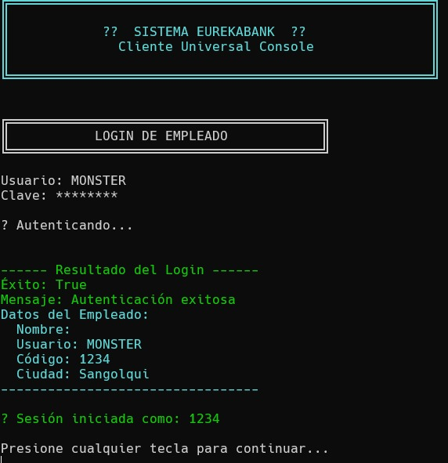

Figura 4. Cliente Consola - Pantalla de Login
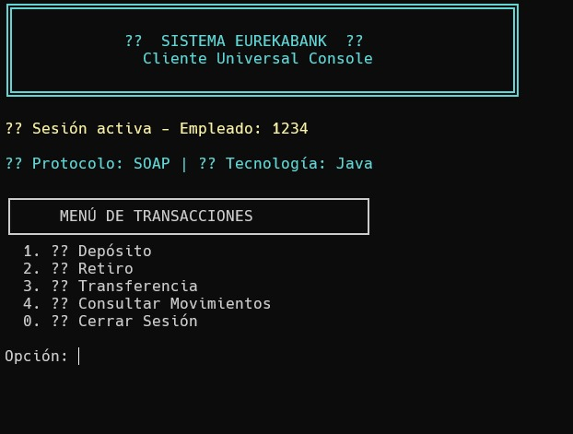

Figura 5. Cliente Consola - Menú Principal
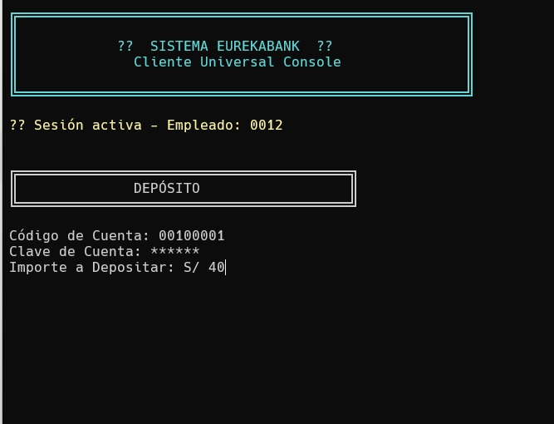

Figura 6. Cliente Consola - Realizar Depósito
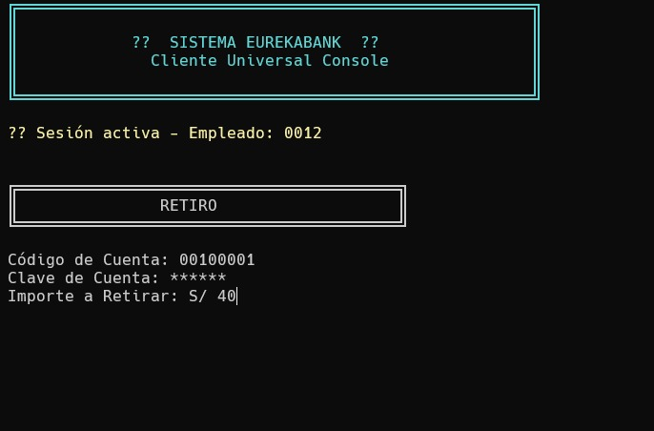

Figura 7. Cliente Consola - Realizar Retiro
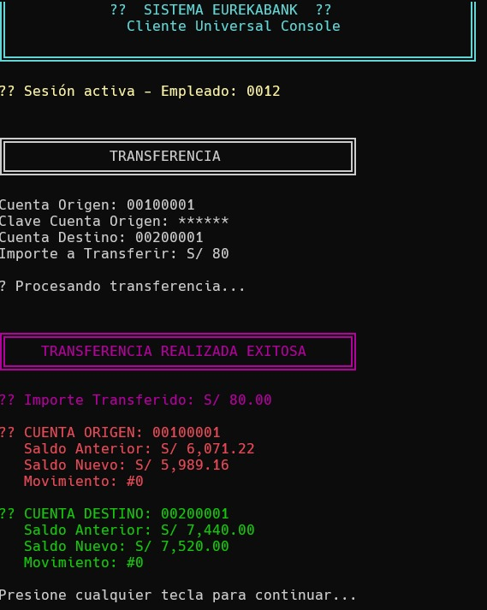

Figura 8. Cliente Consola – Realizar Transferencia

7.2. Cliente Escritorio
Aplicación de escritorio Windows desarrollada con Windows Forms en .NET. Proporciona una interfaz gráfica intuitiva para que los empleados bancarios gestionen las operaciones diarias del banco con mayor comodidad y productividad.

Características de la interfaz
- Ventana de login con validación de credenciales
- Menú principal con acceso rápido a todas las funcionalidades
- Formularios de transacciones con validación en tiempo real
- Grillas de datos para visualización de movimientos
- Mensajes de confirmación y manejo de errores user-friendly

Capturas de pantalla
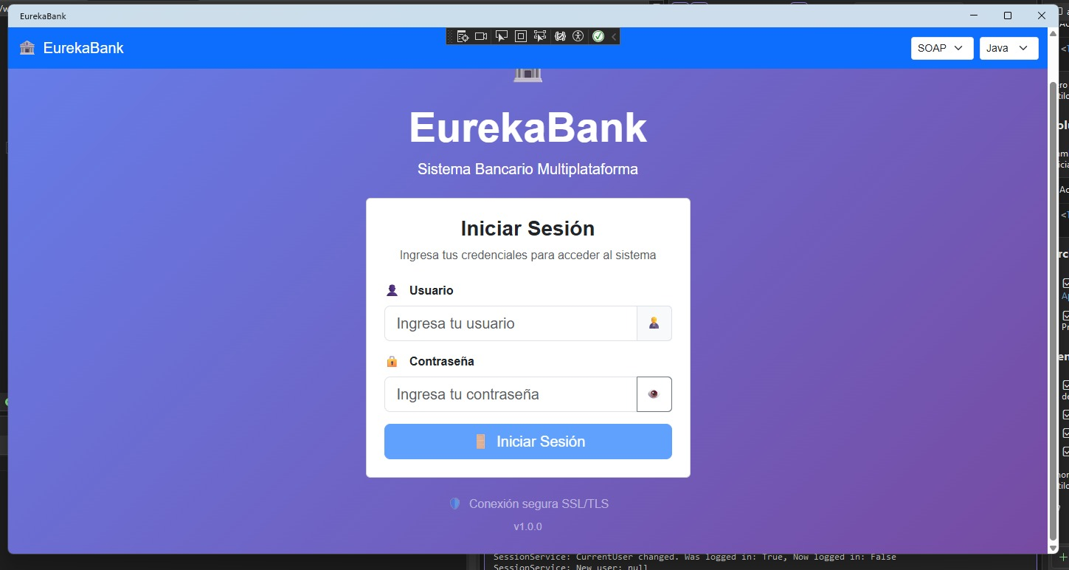

Figura 9. Cliente Escritorio - Pantalla de Login
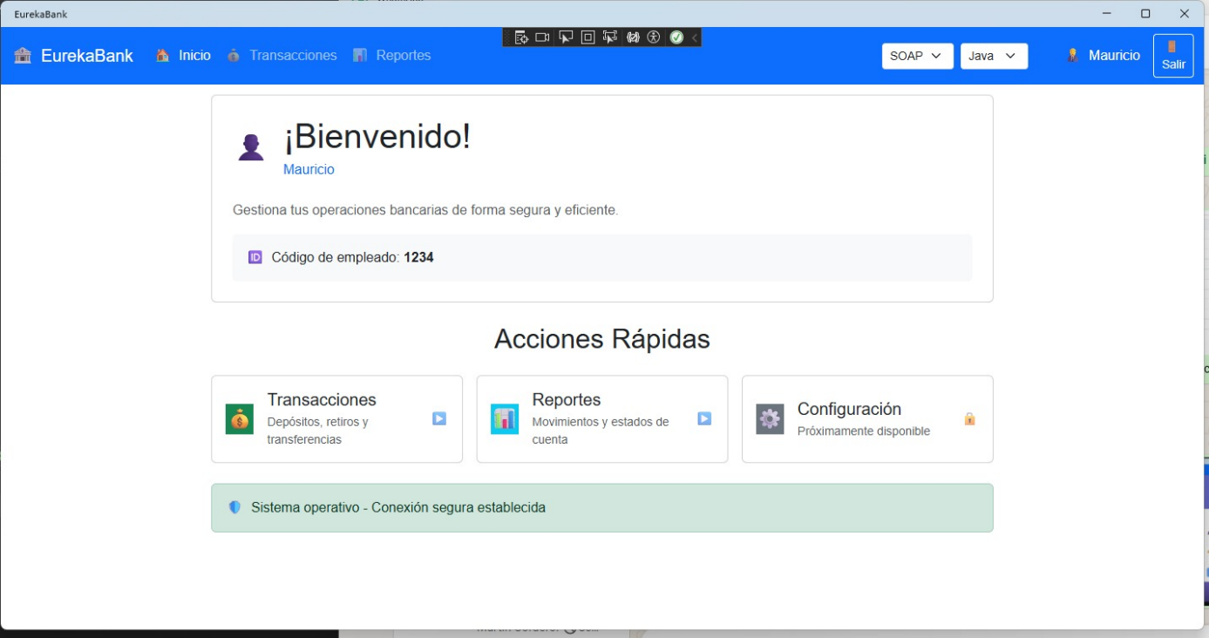

Figura 10. Cliente Escritorio - Menú Principal
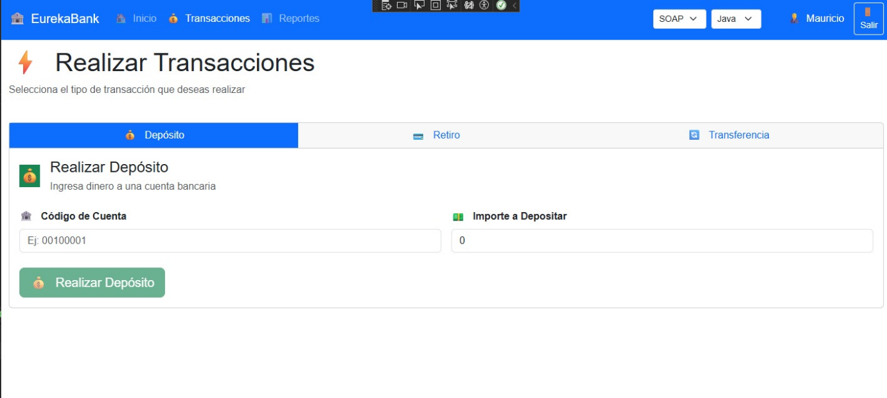

Figura 11. Cliente Escritorio - Formulario de Depósito
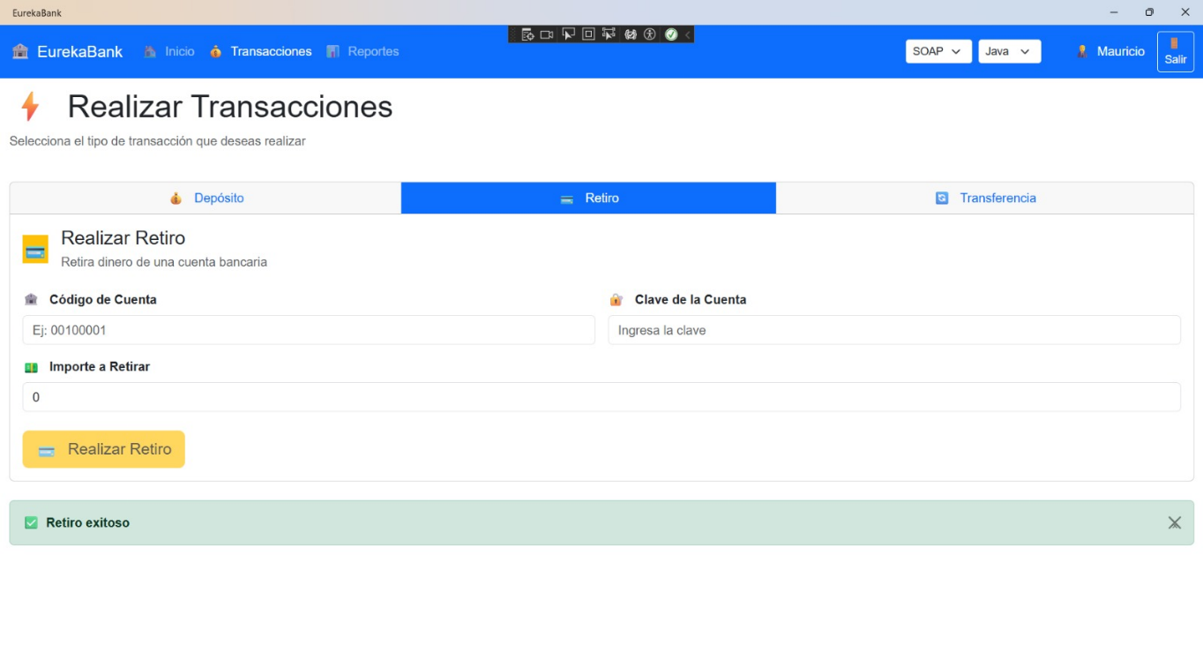

Figura 12. Cliente Escritorio - Formulario de Retiro
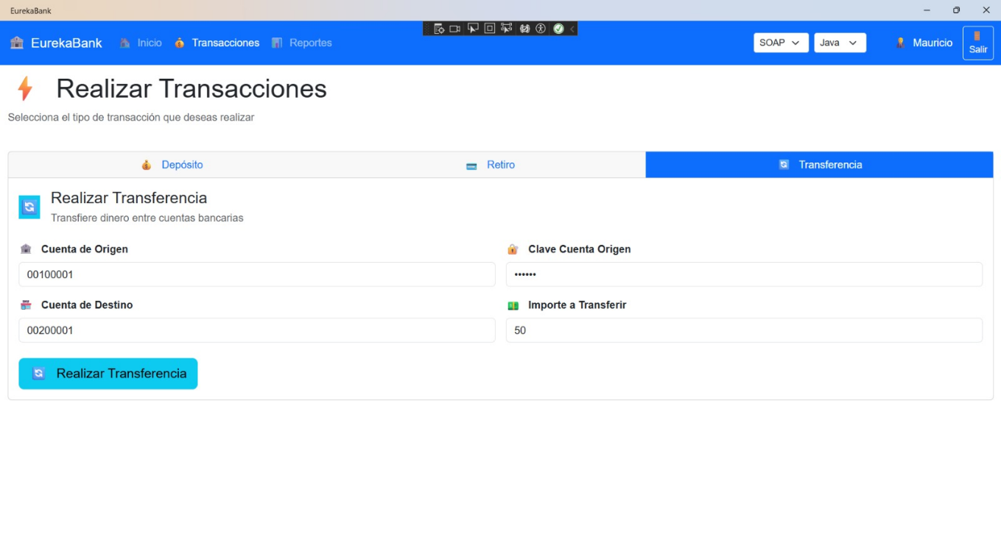

Figura 13. Cliente Escritorio – Formulario de Transferencia
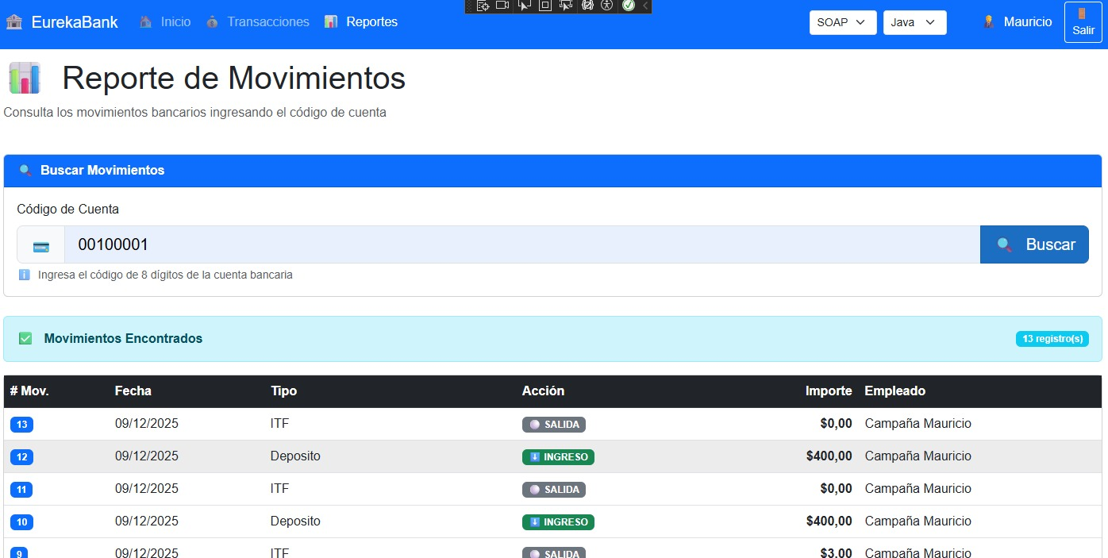

Figura 14. Cliente Escritorio - Consulta de Movimientos

7.3. Cliente Web
Aplicación web desarrollada con ASP.NET que permite acceder al sistema bancario desde cualquier navegador web. Implementa una interfaz responsive que se adapta a diferentes tamaños de pantalla.

Ventajas del cliente web
- Acceso desde cualquier dispositivo con navegador web
- No requiere instalación en equipos cliente
- Actualizaciones centralizadas en el servidor
- Interfaz moderna

Capturas de pantalla


Figura 15. Cliente Web - Página de Login


Figura 16. Cliente Web - Dashboard Principal
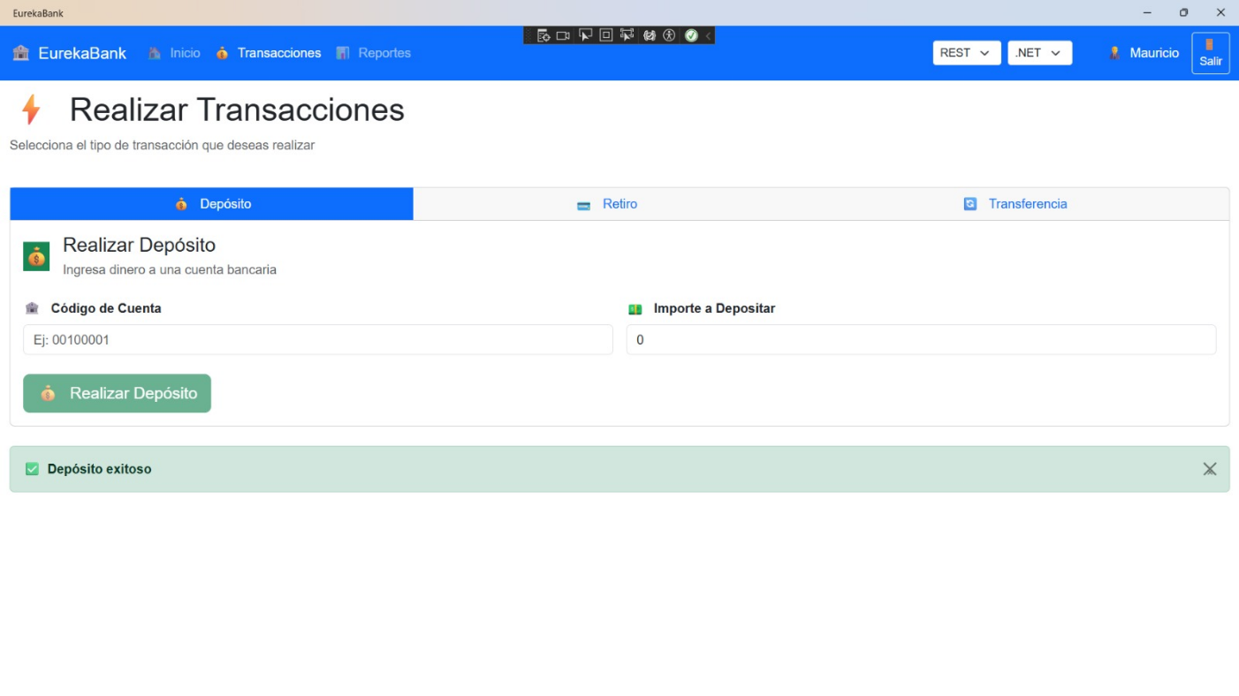

Figura 17. Cliente Web - Módulo de Transacciones con mensaje de depósito exitoso.
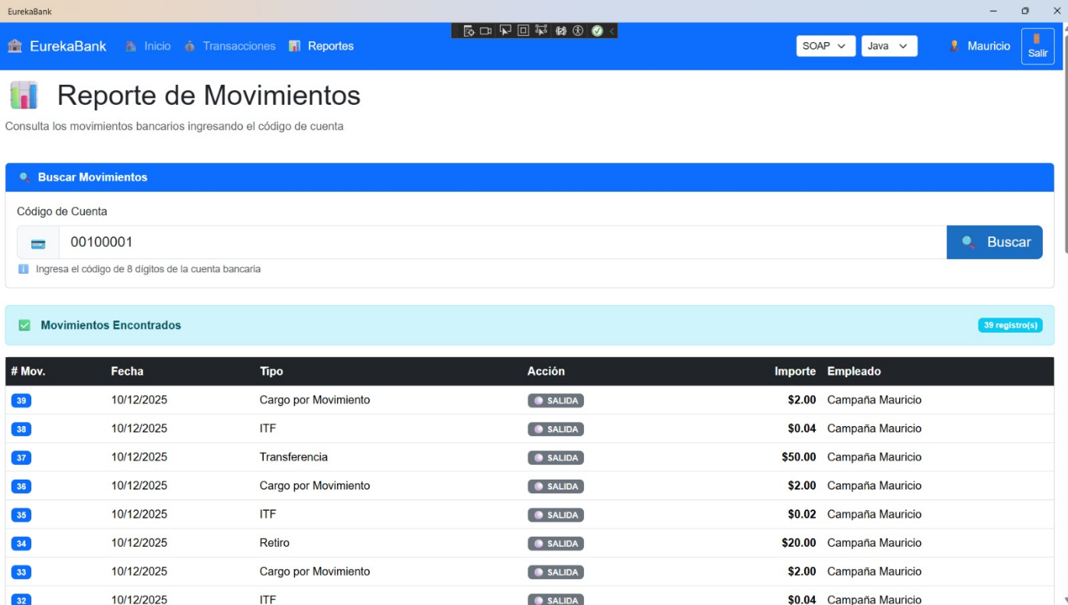

Figura 18. Cliente Web - Reporte de Movimientos

7.4. Cliente Móvil
Aplicación móvil desarrollada con Xamarin/MAUI que permite a los empleados bancarios realizar operaciones desde dispositivos Android. Optimizada para pantallas táctiles y uso en movimiento.

Características móviles
- Interfaz nativa optimizada para touch
- Diseño responsive que se adapta a diferentes tamaños de pantalla
- Soporte para Android desde una única base de código
- Operaciones bancarias disponibles en cualquier lugar

Capturas de pantalla
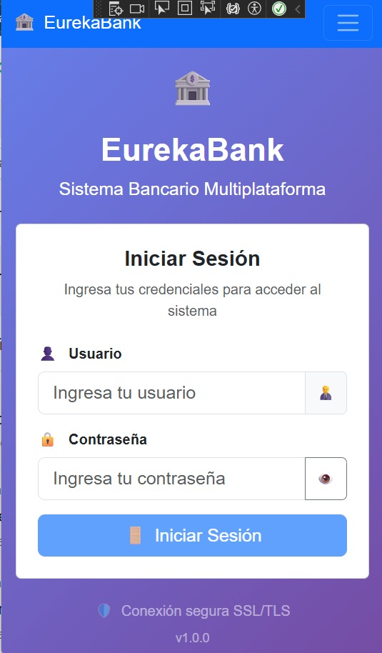

Figura 19. Cliente Móvil - Pantalla de Login
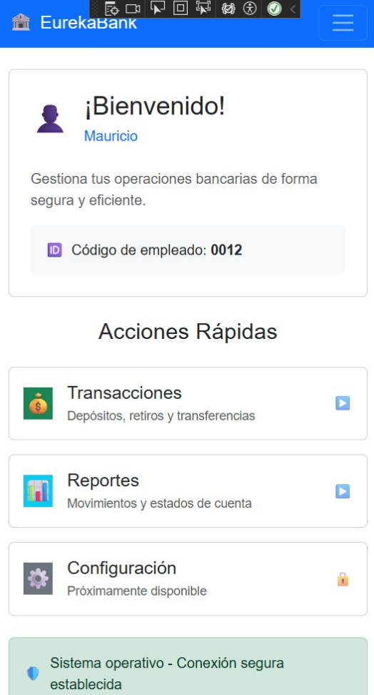

Figura 20. Cliente Móvil - Menú Principal
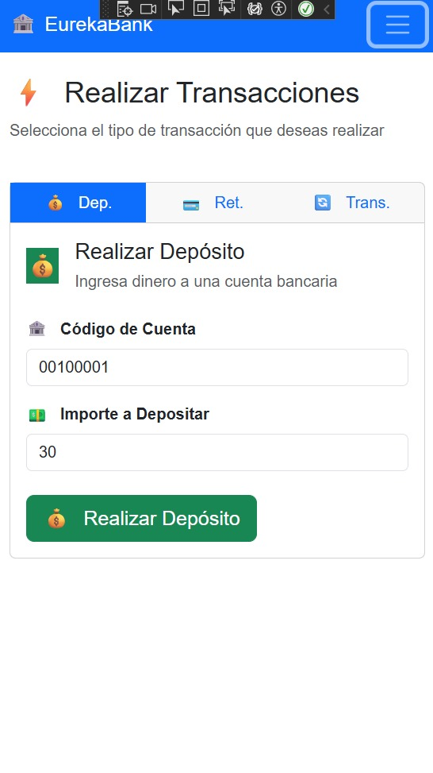

Figura 21. Cliente Móvil - Realizar Depósito
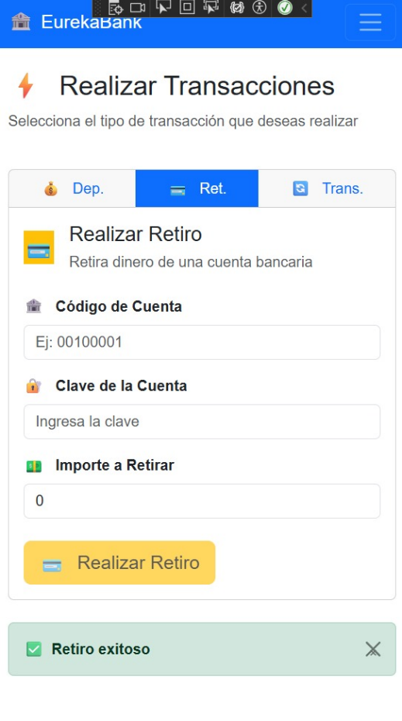

Figura 22. Cliente Móvil - Realizar Retiro
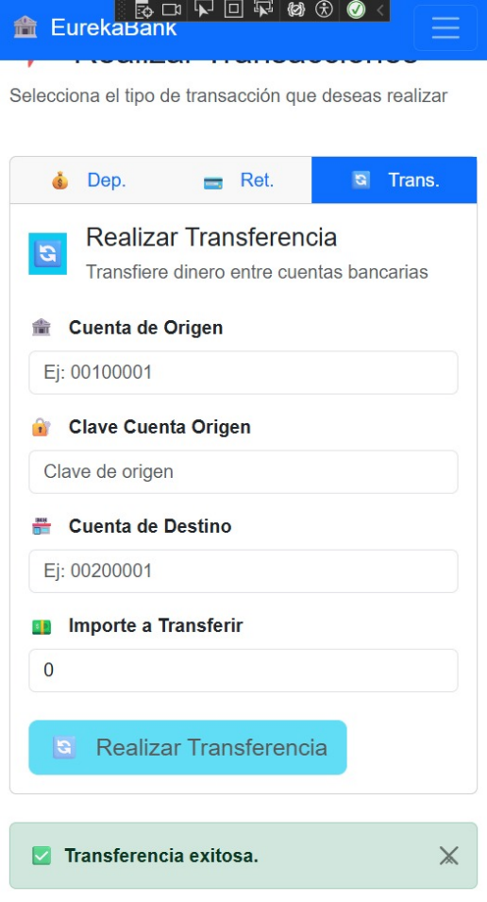

Figura 23. Cliente Móvil - Realizar Transferencia con mensaje exitoso
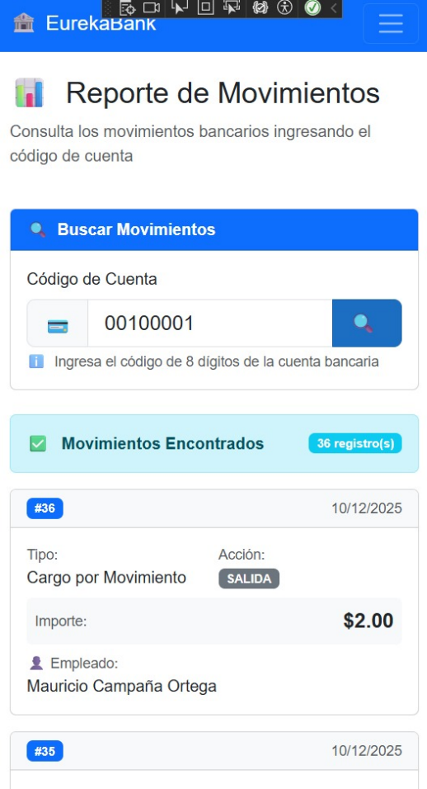

Figura 24. Cliente Móvil - Consultar Movimientos

8. CONCLUSIONES
- El desarrollo del sistema bancario EurekaBank bajo un estilo arquitectonico APIs RESTful ha demostrado ser la solución efectiva para modernizar su infraestructura y superar las limitaciones de escalabilidad y mantenibilidad. La elección de .NET (ASP.NET Core/C#) para el desarrollo del backend de las APIs asegura una plataforma de alto rendimiento, modular y con soporte robusto.
- La centralización de la lógica de negocio en tres APIs RESTful desacopladas (Autenticación, Transacciones y Reportes) permite una reutilización eficiente del código, lo que ha facilitado la implementación de los cuatro clientes multiplataforma (.NET Consola, Escritorio, Web y Móvil). La comunicación estandarizada mediante el protocolo HTTP y el formato JSON garantiza la interoperabilidad y la integración sencilla con cualquier tecnología futura.
- Finalmente, el despliegue de la base de datos en la nube de Microsoft Azure (Azure SQL Database) proporciona una base de datos robusta, escalable y con las garantías de alta disponibilidad y gestión de transacciones ACID necesarias para un sistema financiero. En resumen, el proyecto ha logrado su objetivo general de implementar un sistema bancario integral moderno, seguro y preparado para el ecosistema de la banca digital.

9. REFERENCIAS
- Microsoft. (2023). ASP.NET Core Documentation. Microsoft Corporation.
- Microsoft. (2023). Azure SQL Database / Azure Cosmos DB Documentation. Microsoft Corporation.
- Richardson, L., & Ruby, S. (2007). RESTful Web Services. O'Reilly Media.
- Fielding, R. T. (2000). Architectural Styles and the Design of Network-based Software Architectures. (Disertación Doctoral, University of California, Irvine). (Referencia fundacional de REST).
- Microsoft. (2023). .NET Framework and .NET Documentation. Microsoft Corporation.
- Fowler, M. (2002). Patterns of Enterprise Application Architecture. Addison-Wesley Professional.
- Erl, T. (2005). Service-Oriented Architecture: Concepts, Technology, and Design. Prentice Hall.
- IETF. (2014). The JSON Data Interchange Format (RFC 7159). Internet Engineering Task Force.

